熠格托管
作业答疑

托管中心：苏州
学生姓名 | 年级 | 答疑日期 | 答疑时间
重点答疑科目 | 答疑教师 | 班主任 | 教学校长（签字）

答疑过程
家庭作业完成记录
1．以下关于波的认识，正确的是（ ）
A．潜水艇利用声呐探测周围物体的分布情况，用的是波的折射原理
B．隐形飞机怪异的外形及表面涂特殊隐形物质，是为了减少波的反射，从而达到隐形的目的
C．雷达的工作原理是利用波的反射
D．水波从深水区传到浅水区改变传播方向，是波的折射现象
【答案】BCD
【详解】A．潜水艇利用声呐探测周围物体的分布情况，声呐采用的是超声波，利用的是超声波的方向性好，遇到障碍物容易反射，故A错误；
B．隐形飞机的原理是通过降低飞机的声、光、电等可探测特征量，使雷达等防空探测器无法早期发现，所以隐形飞机可能在机身表面涂有高效吸收电磁波的物质，使用吸收雷达电磁波材料，在雷达屏幕上显示的反射信息很小、很弱，很难被发现，故B正确；
C．雷达的工作原理是利用波的反射，故C正确；
D．水波从深水区传到浅水区改变传播方向，是波的折射现象，故D正确。
故选BCD。
2．下列说法正确的是（ ）
A．根据惠更斯原理可知，介质中任一波面上的各点，都可以看成发射子波的波源
B．惠更斯原理只能解释球面波的传播，不能解释平面波的传播
C．若知道某时刻一列波的某个波面的位置，由惠更斯原理就可以确定波的传播方向
D．惠更斯原理不但可以解释波的直线传播，还可以解释波的反射等相关现象
【答案】AD
【详解】A．根据惠更斯原理可知，介质中任意波面上的各点，都可以看成发射子波的波源，故A正确；
B．惠更斯原理可以解释球面波的传播，也可以解释平面波的传播，故B错误；
C．若知道某一时刻一列波的某个波面的位置，还必须知道波速，才能利用惠更斯原理得到下一时刻这个波的位置，从而确定波的传播方向，故C错误；
D．惠更斯原理不但可以解释波的直线传播，还可以解释波的反射等相关现象，故D正确。
故选AD。
3．下列说法正确的是（ ）
A．根据惠更斯原理可知，介质中任一波面上的各点，都可以看成发射子波的波源
B．惠更斯原理只能解释球面波的传播，不能解释平面波的传播
C．若知道某时刻一列波的某个波面的位置，由惠更斯原理就可以确定波的传播方向
D．惠更斯原理不但可以解释波的直线传播，还可以解释波的衍射等相关现象
【答案】AD
【详解】A．根据惠更斯原理可知，介质中任意波面上的各点，都可以看成发射子波的波源，故A正确；
B．惠更斯原理可以解释球面波的传播，也可以解释平面波的传播，故B错误；
C．若知道某一时刻一列波的某个波面的位置，还必须知道波速，才能利用惠更斯原理得到下一时刻这个波的位置，从而确定波的传播方向，故C错误；
D．惠更斯原理不但可以解释波的直线传播，还可以解释波的衍射等相关现象，故D正确。
故选AD。
4．如图所示，$A、B$分别为$t=t_{1}、t=t_{2}$时平面波的波面，下列说法正确的是（ ）
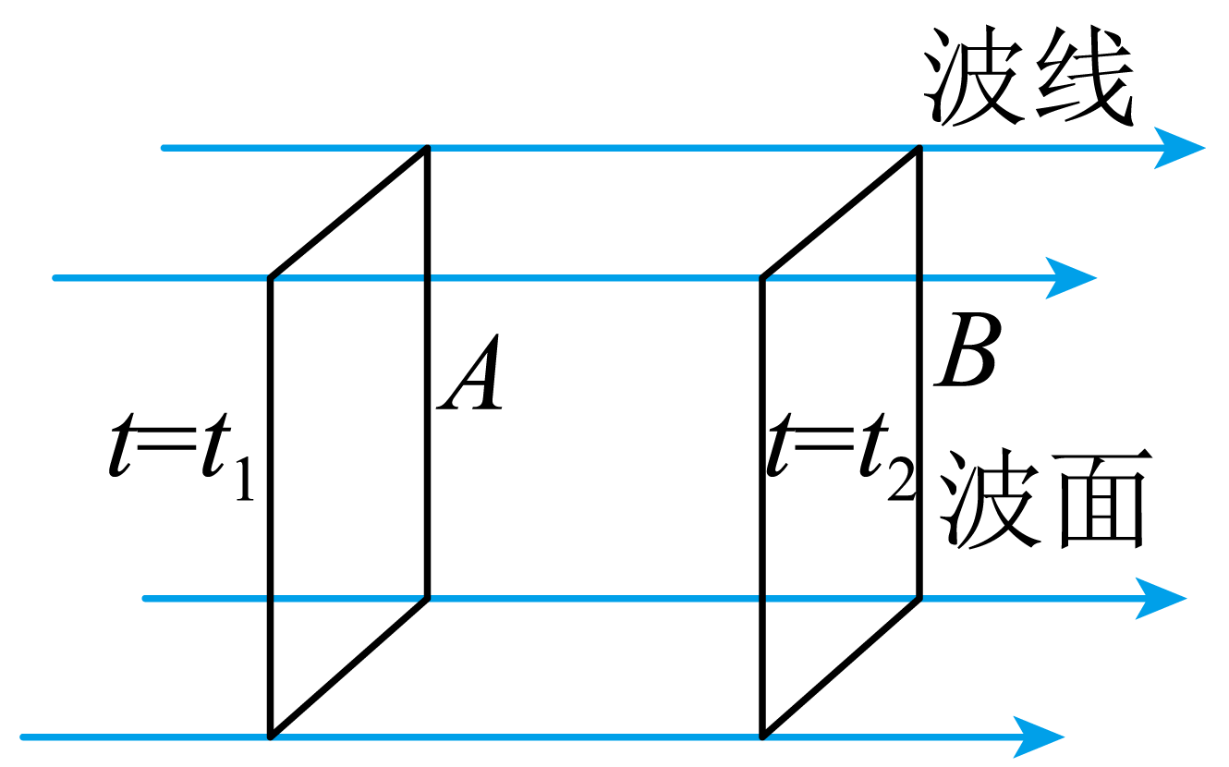
A．波面A和波面B互相平行
B．波面A上的各个质点的振动情况不一定相同
C．波面B上的各个质点的振动情况不一定相同
D．波面A上的各个质点的振动情况相同，波面B上的各个质点的振动情况也相同
【答案】AD
【详解】A．无论怎样的波，波线始终和波面垂直，故平面波面A和平面波面B互相平行，故A正确；
BCD．根据惠更斯原理可知，波面A上的各个质点的振动情况相同，波面B上的各个质点的振动情况也相同，故BC错误，D正确，
故选AD。
5．下列说法中正确的是（ ）
A．振动方向与传播方向均为水平的波可能是横波，也可能是纵波
B．波速表示了质点在平衡位置附近振动的快慢，且质点不会沿波的传播方向迁移
C．惠更斯原理完美地解释了波传播过程中的所有现象
D．做简谐运动的物体，当它每次经过同一位置时，速度一定相同
【答案】C
【详解】A．振动方向与传播方向垂直的波是横波，振动方向与传播方向平行的波是纵波，故A错误；
B．波速是单位时间内波形传播的距离，表示了波形传播的快慢，且质点不会沿波的传播方向迁移，故B错误；
C．惠更斯原理是以波动理论解释光的传播规律的基本原理，完美地解释了波传播过程中的所有现象，故C正确；
D．做简谐运动的物体，当它每次经过同一位置时，速度方向有两种情况，故D错误。
故选C。
错题整理
6．如图所示是一个可观察水波衍射的发波水槽，振源的频率是可以调节的，槽中放置两块可移动的挡板形成宽度可调节的小孔，观察水波的传播，也可以在水槽中放置宽度不同的挡板，观察水波的传播。回答下列问题：水波遇到小孔时，会观察到什么现象？依次减小小孔尺寸，观察到的现象有什么变化？
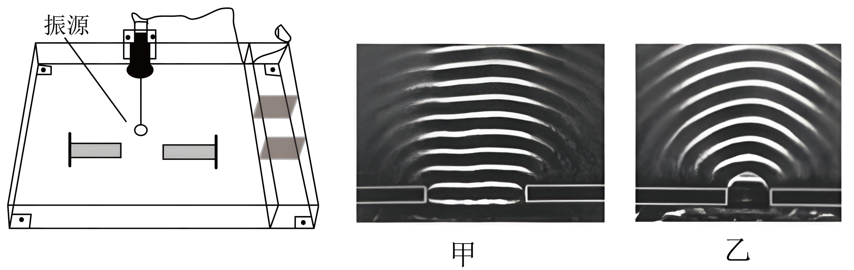
【答案】见解析
【详解】水波遇到小孔时，发生衍射现象，水波能穿过小孔，并能到达挡板后面的“阴影区”，小孔的尺寸减小时，衍射现象越明显，即水波到达“阴影区”的现象更加明显。
7．如图所示，一小型渔港的防波堤两端M、N相距约60m，在防波堤后A、B两处有两个小船进港躲避风浪。某次海啸引起的波浪沿垂直于防波堤的方向向防波堤传播，下列说法正确的有（ ）
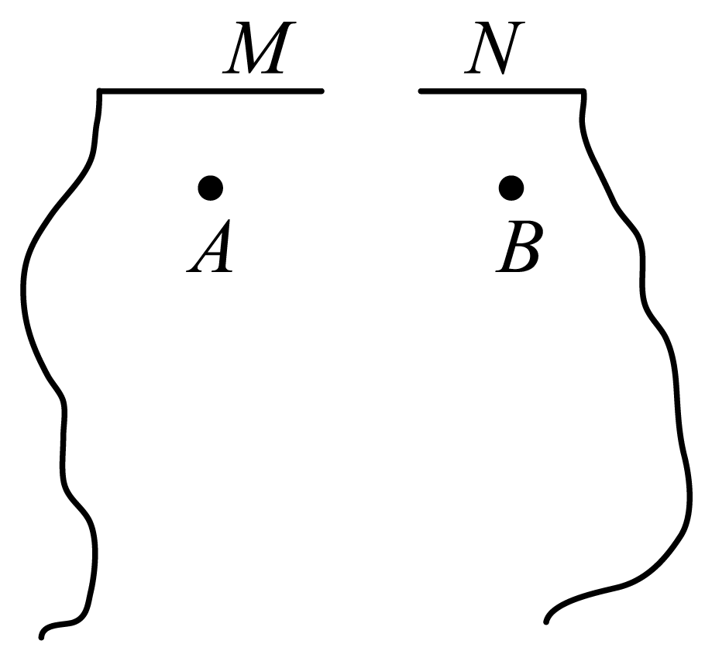
A．假设波浪的波长约为10m，则A、B两处小船完全不受波浪影响
B．假设波浪的波长约为10m，则A、B两处小船明显受到波浪影响
C．假设波浪的波长约为70m，则A、B两处小船基本上不受波浪影响
D．假设波浪的波长约为70m，则A、B两处小船明显受到波浪影响
【答案】D
【详解】AB．波发生明显衍射的条件是孔径、障碍物尺寸小于波长或者与波长相差不大，假设波浪的波长约为10m，防波堤两端MN相距约60m，大于波长，不会发生明显的衍射现象，A、B两处小船基本上不受波浪影响，故AB错误；
CD．假设波浪的波长约为70m，防波堤两端MN相距约60m，两者相差不大，会有明显的衍射现象，则A、B两处小船明显受到波浪影响，故C错误，D正确。
故选D。
8．如图，$x$轴方向有一根均匀弹性轻绳，坐标分别为$x=0$与$x=12\text{m}$的质点同时沿竖直方向做简谐运动，形成相向传播的甲、乙两列波，$t=0$时刻的波形如图。则（ ）
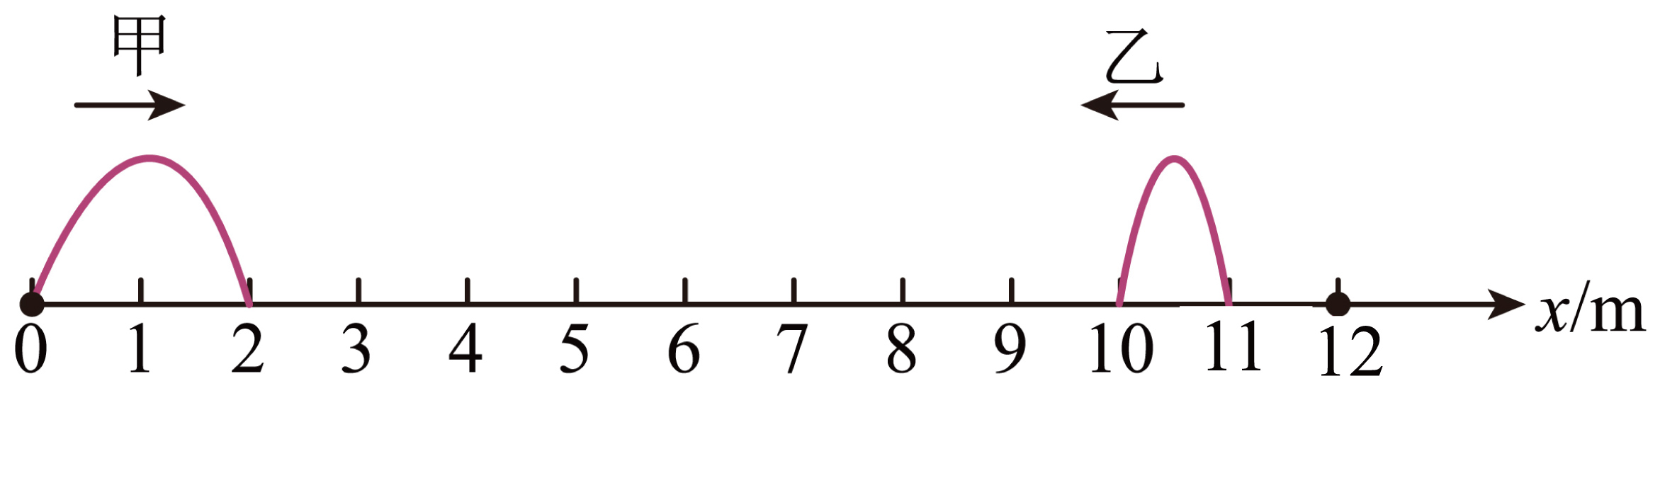
A．两列波的起振方向均为向上起振
B．甲乙两波的频率之比为$1：2$
C．第一次波峰相遇在$x=5.75\text{m}$位置
D．乙波的衍射本领比甲波强
【答案】AB
【详解】A．根据波的传播方向，用同侧法可以判断两列波波源的起振方向相同，均为向上振动，故A正确；
B．根据频率$f=\frac{v}{λ}$
图中可知甲乙波长比为2：1，同种介质中波速v不变，甲乙频率比为1：2，故B正确；
C．第一次波峰相遇在$x=\frac{10.5-1}{2}\text{m=4.75m}$
故C错误；
D．因为甲的波长更大，故乙波的衍射本领比甲波小，故D错误。
故选AB。
9．如图所示，图甲为沿$x$轴传播的一列简谐横波在$t=0.5\text{ s}$时刻的波动图像，图乙为参与波动的质点P的振动图像，则下列判断正确的是（ ）
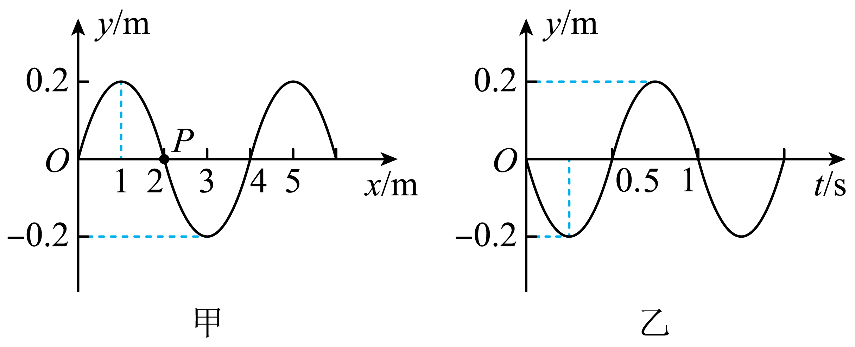
A．该波的传播速率为$8\text{ m}/\text{s}$
B．该波的传播方向沿$x$轴负方向
C．从$t=0.5\text{ s}$到$t=1\text{ s}$，质点P运动的路程为$0.4\text{ m}$
D．该波在传播过程中若遇到大小为$2\text{ m}$的障碍物，能发生明显衍射现象
【答案】CD
【详解】A．由图甲可知，波长为$4\text{ m}$，由图乙可知，周期为$1\text{ s}$，该波的传播速率为$v=\frac{λ}{T}=4\text{ m}/\text{s}$
故A错误；
B．由图乙可知，$t=0.5\text{ s}$时刻，质点P沿$y$轴正方向振动，结合图甲，由同侧法可知，该波的传播方向沿$x$轴正方向，故B错误；
C．经过$0.5\text{s}$的时间，质点P振动半个周期，运动的路程$s=2A=0.4\text{m}$
故C正确；
D．由于波长为$λ=4\text{ m}>2 \text{m}$，则该波在传播过程中若遇到大小为$2\text{ m}$的障碍物，能发生明显衍射现象，故D正确。
故选CD。
10．一列简谐横波沿x轴方向传播，图甲是$t=0$时波的图像，图乙为图甲中质点P的振动图像，则下列说法正确的是（ ）
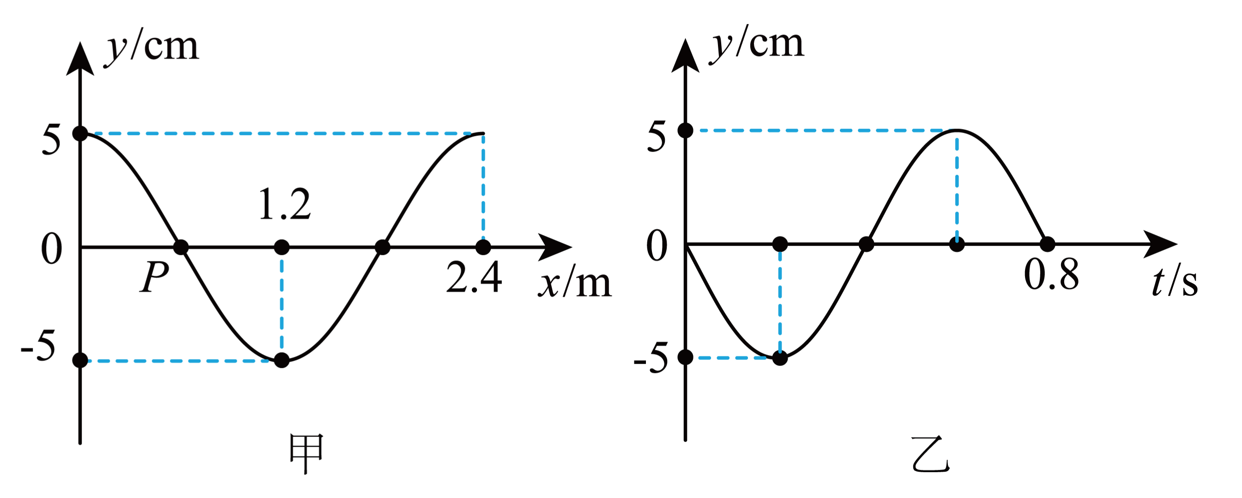
A．该波沿x轴正方向传播
B．波传播的速度为$3{\text{m}}/{\text{s}}$
C．经过一个周期，质点P沿x轴运动$2.4\text{m}$
D．该波通过直径为$0.2\text{m}$的孔时，可观察到明显的衍射现象
【答案】BD
【详解】A．从图乙中可以判断出$t=0$时质点P的振动方向沿$y$轴负方向，在图甲中根据同侧法可以判断出该波的传播方向为沿x轴负方向，A错误；
B．从图中可知，$λ=2.4\text{m}$，$T=0.8\text{s}$
可得该波的传播速度为$v=\frac{λ}{T}=3\text{m/s}$
B正确；
C．质点只在平衡位置附近往复振动，并不沿x轴方向运动，C错误；
D．发生明显衍射的条件是，只有缝、孔的宽度或障碍物的尺寸跟波长相差不多，或者比波长更小时，可观察到明显的衍射现象，所以该波通过直径为$0.2\text{m}$的孔时，可观察到明显的衍射现象，D正确。
故选BD。
11．在一次课外活动中，某同学向平静水面上扔一块石头，形成如图的波形，已知相邻实线间的距离等于一个波长，不考虑水波的反射，水波向外传播遇到如图$1、2、3、4$四个障碍物，遇到障碍物后水波传播情况为$a、b、c、d$四种可能形态，正确的是（ ）
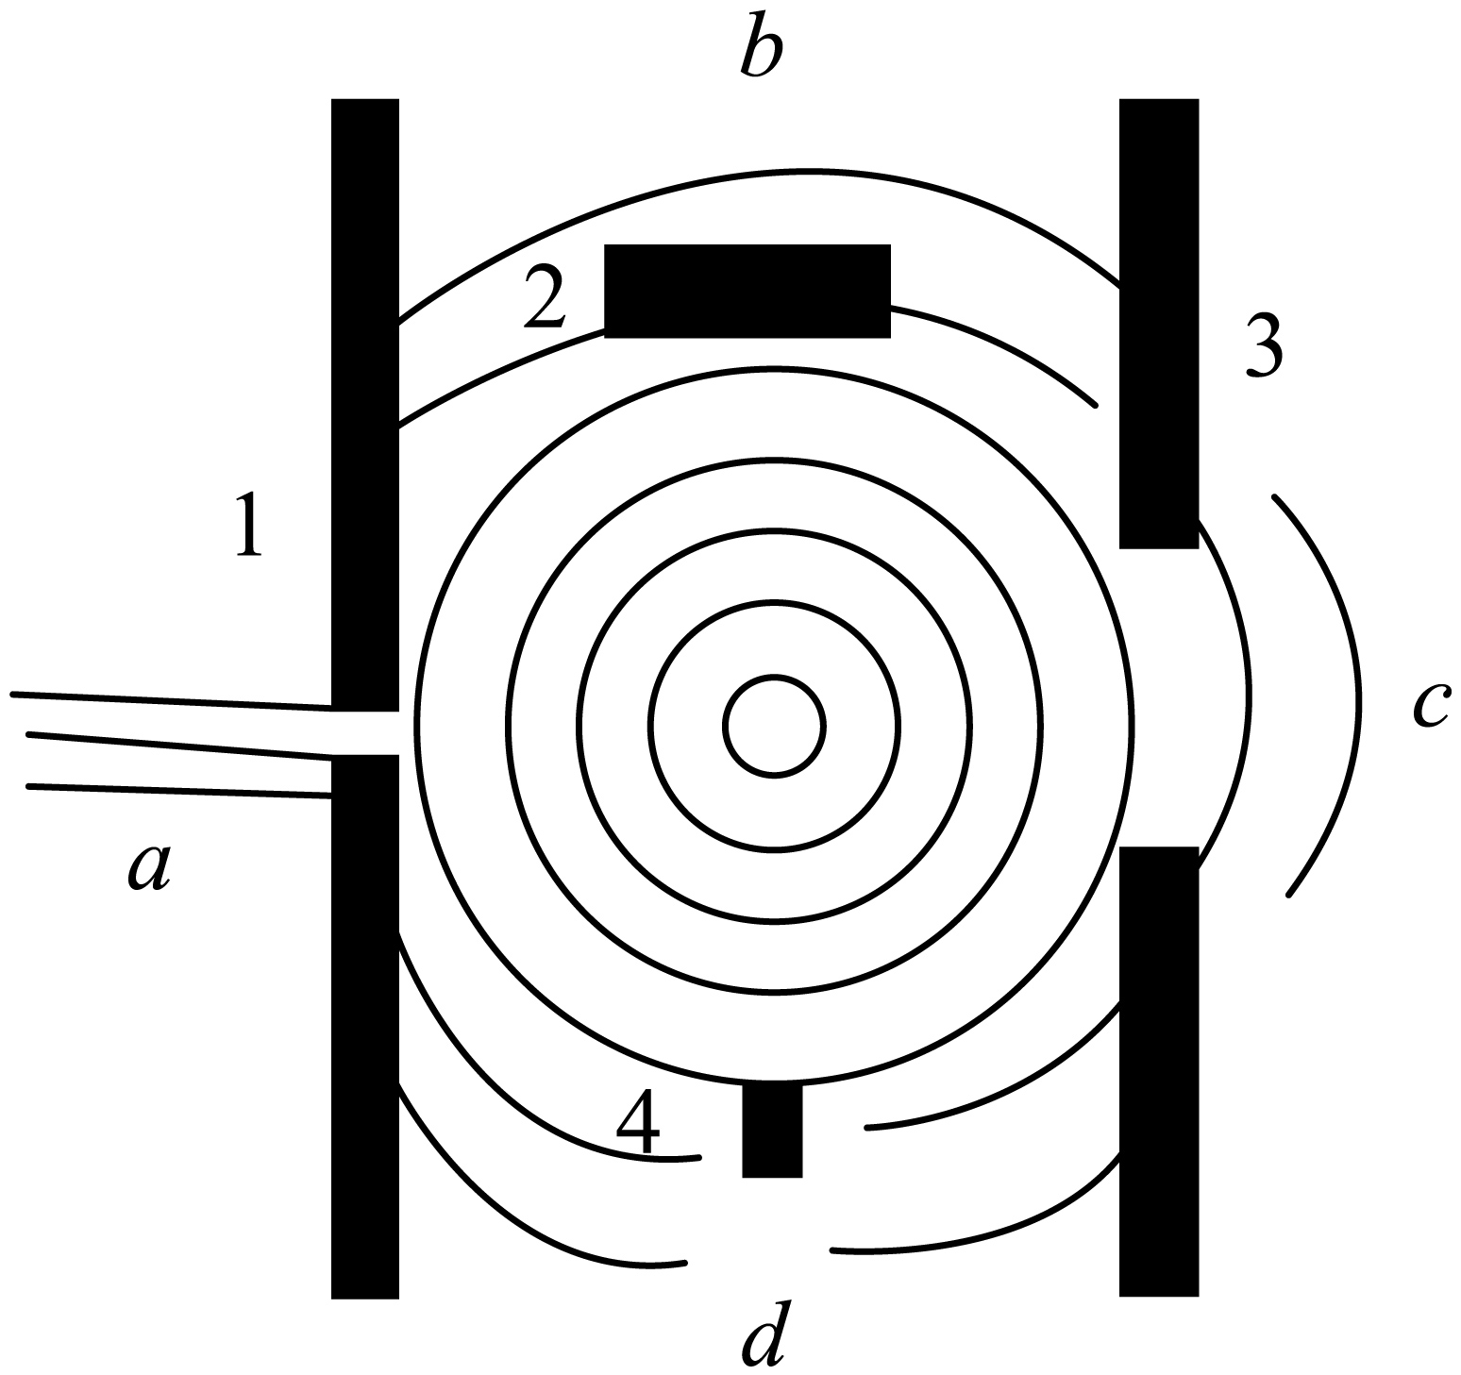
A．a处 B．b处 C．c处 D．d处
【答案】C
【详解】当障碍物或孔的尺寸与机械波的波长相比差不多或小于波长时，才可发生明显的衍射现象，由图可知，孔a或者障碍物d的尺寸与水波的波长差不多，则水波通过孔a或者障碍物d时能产生明显的衍射，图中a、d两处水波的形态错误；孔c或者障碍物b的尺寸比水波的波长更大，则水波通过孔c或者障碍物b时不能产生明显的衍射，故b处水波形态错误，c处水波形态正确。
故选C。
12．如图所示，图甲为一简谐横波在$t=0.2\text{s}$时的波形图，P是平衡位置在$x=3\text{m}$处的质点，Q是平衡位置在$x=4\text{m}$处的质点，图乙为Q质点的振动图像。下列说法正确的是（ ）
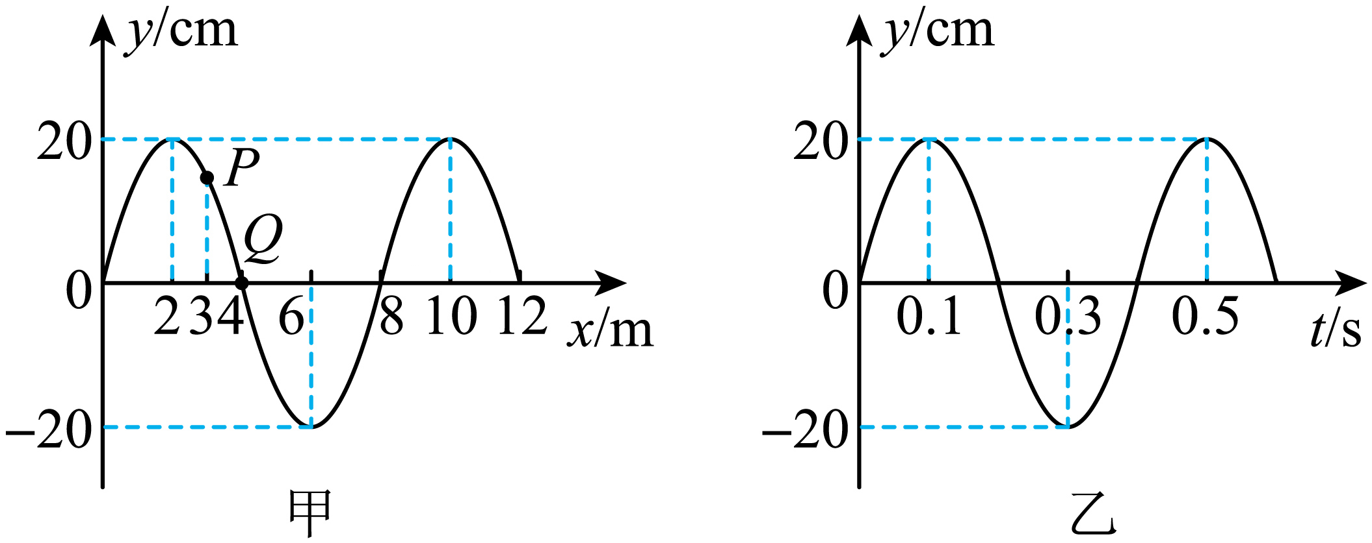
A．这列波沿x轴负方向传播
B．当这列波遇到尺寸超过10m的障碍物时不能发生衍射现象
C．$t=0.2\text{s}$到$t=0.3\text{s}$，P点通过的路程小于20cm
D．$t=0.35\text{s}$时，P点的加速度方向与y轴正方向相同
【答案】AD
【详解】A．根据图乙可知，0.2s时刻，Q质点沿y轴负方向运动，根据图甲，利用同侧法可知，这列波沿x轴负方向传播，故A正确；
B．根据图甲可知，波长为8m，当障碍物的尺寸接近波长时，能够发生明显衍射现象，由于衍射是波的特性，即当这列波遇到尺寸超过10m的障碍物时仍然能够发生衍射现象，只不过衍射不明显，故B错误；
C．$t=0.2\text{s}$到$t=0.3\text{s}$，由于$0.3\text{s}-0.2\text{s}=0.1\text{s}=\frac{T}{4}$
根据同侧法可知，0.2s时，P质点沿y轴负方向运动，即靠近平衡位置，由于质点靠近平衡位置的速度大于远离平衡位置的速度，可知，P质点在$t=0.2\text{s}$到$t=0.3\text{s}$这$\frac{T}{4}$内的平均速率大于在$t=0.3\text{s}$到$t=0.4\text{s}$这$\frac{T}{4}$内的平均速率，即$t=0.2\text{s}$到$t=0.3\text{s}$，P点通过的路程大于20cm，故C错误；
D．波传播速度$v=\frac{λ}{T}=20\text{m/s}$
由于波沿x轴负方向传播，则P质点第一次到达平衡位置的时间$Δt=\frac{Δx}{v}=\frac{4-3}{20}\text{s}=0.05\text{s}$
由于$0.35\text{s}-0.2\text{s}=0.15\text{s}=Δt+\frac{T}{4}$
可知，$t=0.35\text{s}$时，P质点恰好处于波谷位置，位移为负值，则此时P点的加速度方向与y轴正方向相同，故D正确。
故选AD。
13．甲、乙两人平行站在一堵墙前面，两人相距2a，距离墙均为$\sqrt{3}$a，当甲开了一枪后，乙在时间t后听到第一声枪响，则乙听到第二声枪响的时间为 （ ）
A．听不到 B．甲开枪3t后
C．甲开枪2t后 D．甲开枪$\frac{\sqrt{3}+\sqrt{7}}{3}$t后
【答案】C
【详解】乙听到的第一声枪响必然是甲开枪的声音直接传到乙的耳中，故
$$t=\frac{2a}{v}$$
甲、乙两人及墙的位置如图所示
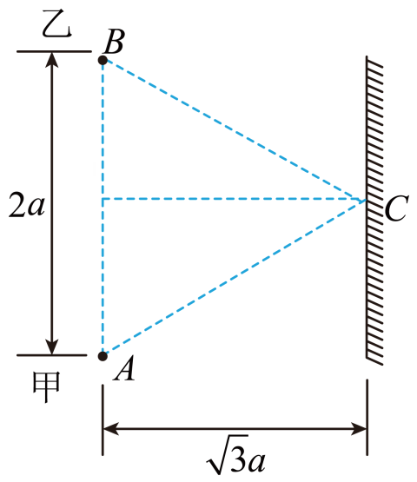
乙听到的第二声枪响必然是墙反射的枪声，由反射定律可知，波线如图中AC和CB所示，由几何关系可得
$$AC=CB=2a$$
故第二声枪响传到乙的耳中的时间
$$t^{'}=\frac{4a}{v}=2t$$
故选C。
14．如图所示是观察水波衍射的实验装置。AC和BD是两块挡板，AB是一个孔，O是波源。图中已画出波源所在区域波的传播情况，每两条相邻波纹（图中曲线）之间的距离表示一个波长，则关于波经过孔之后的传播情况，下列描述正确的是（ ）
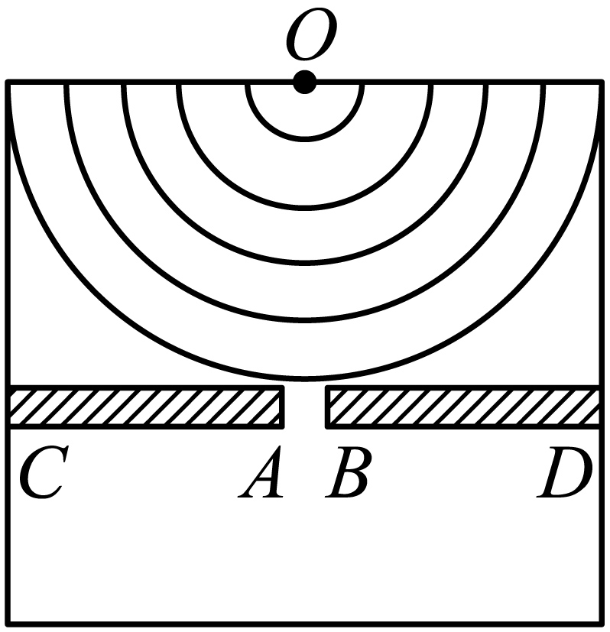
A．此时能观察到波明显的衍射现象
B．挡板前后波纹间距离相等
C．如果将孔AB扩大，有可能观察不到明显的衍射现象
D．如果孔的大小不变，使波源频率增大，能观察到更明显的衍射现象
【答案】ABC
【详解】A．观察题图可知道孔的尺寸与波长差不多，能观察到波明显的衍射现象，故A正确；
B．因波的传播速度不变，频率不变，故波长不变，即挡板前后波纹间距离应相等，故B正确；
C．若将孔AB扩大，且孔的尺寸远大于波长，则可能观察不到明显的衍射现象，故C正确；
D．若f增大，由
$$λ=\frac{v}{f}$$
知λ变小，衍射现象变得不明显了，故D错误。
故选ABC。
15．如图所示，挡板M固定，挡板N可以上下移动。S是振源，图示状态下P点的水没有振动起来，现将挡板N向上移动一段距离，P点的水将振动，则（ ）
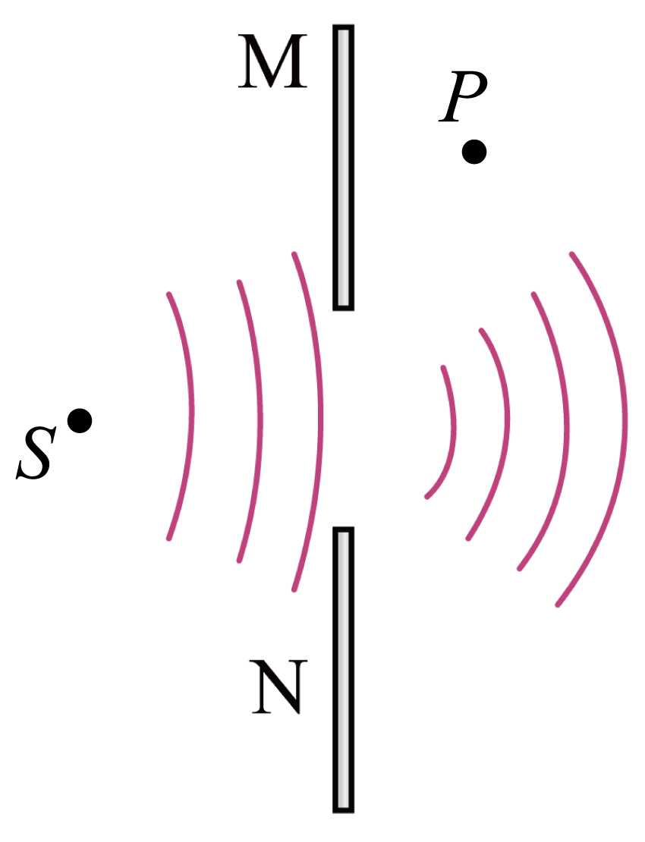
A．N向上移动后，挡板右侧水波的波长变小 B．挡板左右两侧水波的传播速度不同
C．P点的振幅小于振源S的振幅 D．P点振动的周期小于振源S的振动周期
【答案】C
【详解】A．衍射不会改变波长，故A错误；
B．波的传播速度与介质有关，故挡板左右两侧水波的传播速度相同，故B错误；
C．波在发生衍射的过程中，振动能量会减弱，振幅减小，故P点的振幅小于振源S的振幅，故C正确；
D．波的频率由波源决定，P点与振源S的频率相同，周期相同，故D错误。
故选C。
16．如图所示，S为波源，M、N为两块挡板，其中M板固定，N板可上下移动，两板中间有一狭缝，此时测得A点没有振动，为了使A点能发生振动，可采用的方法是（ ）
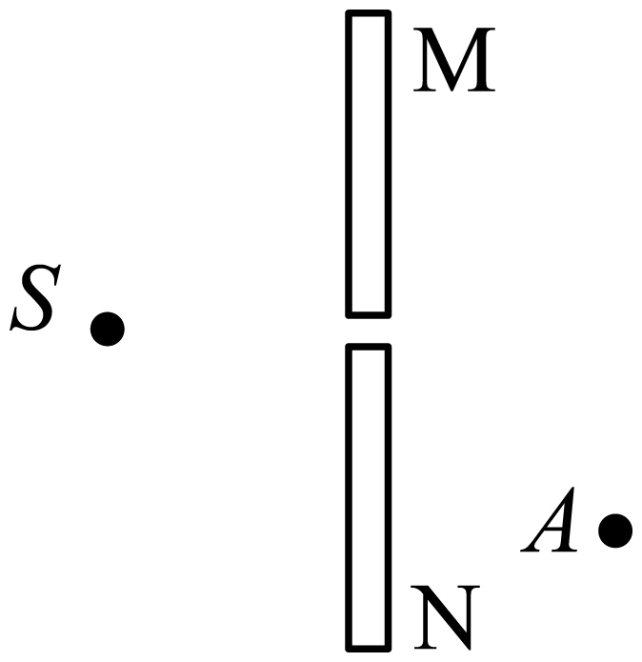
A．增大波源的频率 B．减小波源的频率
C．将A点向N板水平移动一些 D．将N板向下移动一些
【答案】B
【详解】A处质点没有振动，说明波没有衍射过去，原因是MN间的缝太宽或波长太小，因此若使A处质点振动，可采用N板上移减小间距或增大波的波长，即减小频率，或将A点向远离N板的方向移动。
故选B。
17．沿x轴传播的一列简谐横波在t = 0.4 s时刻的波动图像如图甲所示，质点P的振动图像如图乙所示，下列说法正确的是（ ）
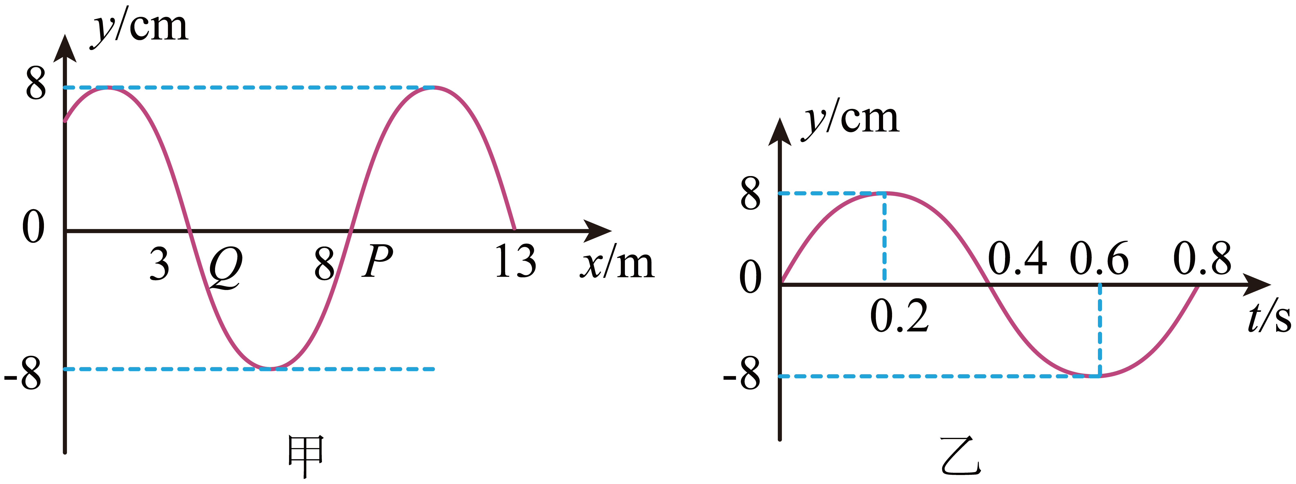
A．该波的传播速度为6.5 m/s
B．质点Q在0 ~ 1.2 s内通过的路程为4.8 cm
C．在t = 0时刻，质点Q处于平衡位置且沿y轴负方向振动
D．若波在传播过程中遇到9 m的障碍物，不能发生明显的衍射现象
【答案】C
【详解】A．由题图可知，该波的波长λ = 10 m，周期T = 0.8 s，由
$$v=\frac{λ}{T}$$
可得该波的传播速度
$$v=12.5\text{m}/\text{s}$$
故A错误；
B．因为
$$1.2\text{s}=T+\frac{T}{2}=\frac{3}{2}T$$
所以质点Q在0 ~ 1.2 s内通过的路程为
$$4A×\frac{3}{2}=\left(4×8×\frac{3}{2}\right)\text{cm}=48\text{cm}$$
故B错误；
C．根据质点P的振动图像可知，t = 0.4 s时刻质点P沿y轴负方向振动，由“同侧法”结合题图甲可知，该波沿x轴正方向传播，可知此时刻质点Q处于平衡位置且沿y轴正方向振动，可判断在t = 0时刻，质点Q处于平衡位置且沿y轴负方向振动，故C正确；
D．当障碍物或狭缝的尺寸跟波长相差不大，或者比波长更小时，能观察到明显的衍射现象，9 m < λ，故能发生明显的衍射现象，故D错误。
故选C。
18．“祖冲之”研究小组做关于波的衍射及弹簧振子的实验。
(1)（多选）如图甲所示，这是观察波在水面上衍射的实验装置，AC和BD是两块挡板，AB是一个孔，O是波源，图中已画出波源所在区域波的传播情况，每两条相邻波纹（图中曲线）之间的距离表示一个波长，则关于波经过孔之后的传播情况，下列描述正确的是_____。
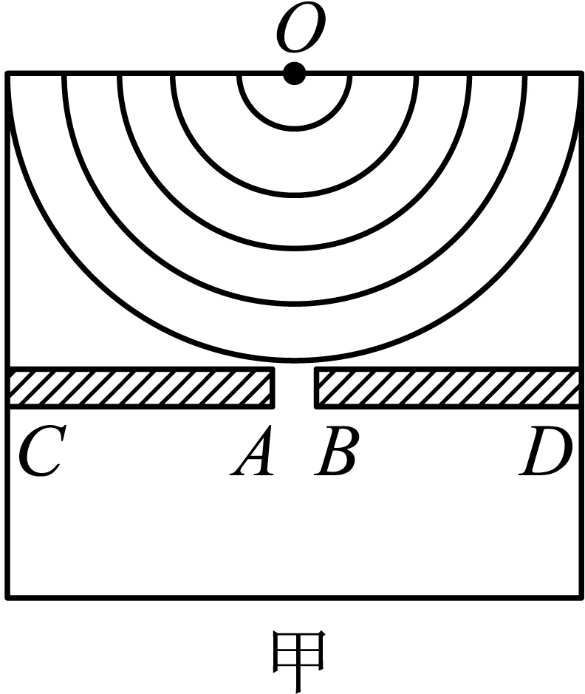
A．挡板前后波纹间的距离不相等
B．此时能观察到明显的衍射现象
C．如果将孔AB扩大，有可能观察不到明显的衍射现象
D．如果孔的大小不变，使波源的频率增大，能观察到更明显的衍射现象
(2)某同学将弹簧和小球分别套在光滑横杆上，弹簧左端与小球相连，右端固定在支架上，形成一个弹簧振子。在球底部固定一毛笔头，笔头下放一纸板。使小球偏离平衡位置并释放，沿图乙所示的方向匀速拉动纸板，笔头会在纸板上画出一图像。在纸板上建立坐标系，x为纸板运动的位移，y为小球偏离平衡位置的位移，测得数据如图丙所示。已知弹簧的劲度系数$k=10\text{N}/\text{m}$，白纸移动的速度大小为$0.5\text{m}/\text{s}$，查资料知弹簧振子的周期表达式$T=2\text{π}\sqrt{\frac{m}{k}}$，弹簧弹性势能的表达式$E_{\text{p}}=\frac{1}{2}ky^{2}$，取$π^{2}\text{=}10$，则该弹簧振子的周期为 s，质量为 kg，最大速度为 m/s，最大加速度为 ${\text{m/s}}^{\text{2}}$。
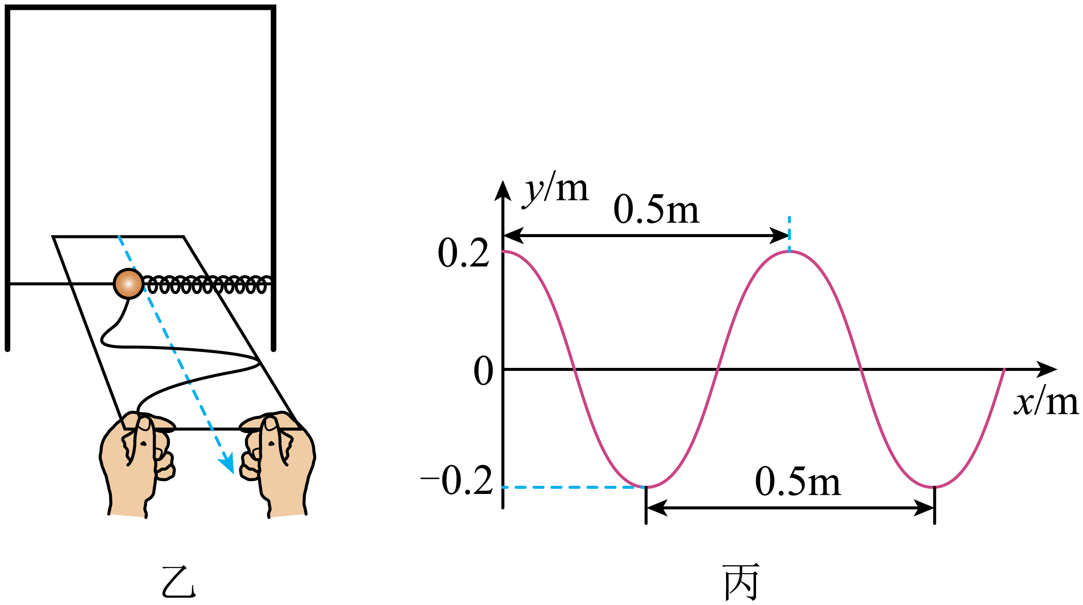
【答案】(1)BC
(2) 1 0.25 $\frac{2}{5}\sqrt{10}$ 8
【详解】（1）AB．波通过孔后，波速、频率、波长均不变，则挡板前后波纹间的距离相等，由题图可知，孔的尺寸与水波的波长差不多，故此时能观察到明显的衍射现象，故A错误，B正确；
C．如果将孔$AB$扩大，若孔的尺寸远大于水波的波长，可能观察不到明显的衍射现象，故C正确；
D．如果孔的大小不变，使波源的频率增大，因为波速不变，根据$λ=\frac{v}{f}$知，波长减小，可能观察不到明显的衍射现象，故D错误。
故选BC。
（2）[1][2]白纸移动$x=0.5\text{m}$，振子振动一个周期，所以弹簧振子的周期为
$$T=\frac{x}{v}=1\text{s}$$
由
$$T=2π\sqrt{\frac{m}{k}}$$
解得
$$m=0.25\text{kg}$$
[3][4]该弹簧振子所受最大回复力为
$$F=kA=10×0.2\text{N}=2\text{N}$$
则最大加速度为
$$a=\frac{F}{m}=8\text{m}/{\text{s}}^{2}$$
由能量守恒可得
$$\frac{1}{2}m{v_{m}}^{2}=\frac{1}{2}kA^{2}$$
可得该弹簧振子的最大速度为
$$v_{\text{m}}=\sqrt{\frac{k}{m}}A=\frac{2}{5}\sqrt{10}\text{m}/\text{s}$$
错题举一反三
1．（24-25高二上·江苏宿迁·期末）两列频率相同的横波某时刻相遇的情况如图所示，实线和虚线分别表示波峰和波谷，波的振幅均为$A$，则（ ）
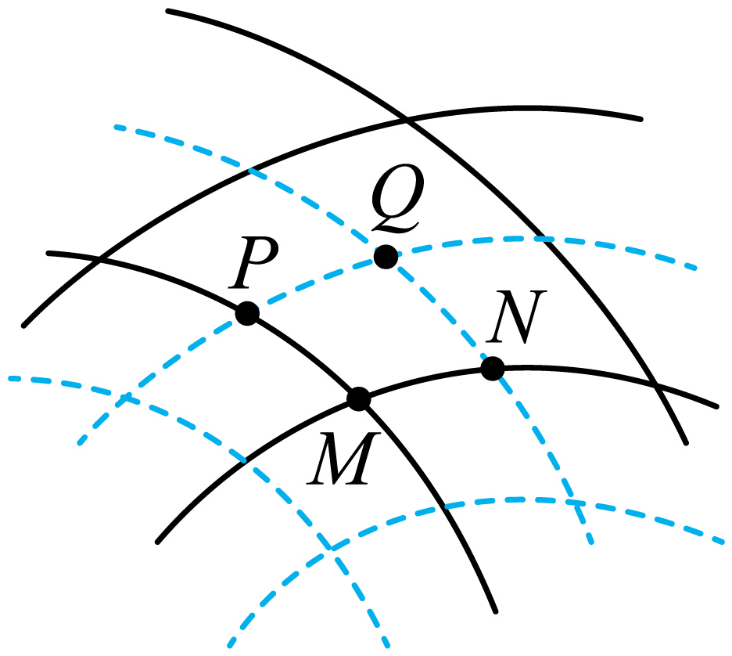
A．$P、N$两处的质点正处于波谷位置
B．$M$点为振动加强点，位移始终为$2A$
C．再过四分之一周期，$Q$点为振动减弱点
D．从此刻起，经过半个周期，$M$点的路程为$4A$
【答案】D
【详解】A．如图可知P、N两处的质点正处在两波的波峰与波谷相遇叠加的位置，因为两波的振幅相同，则两波的波峰与波谷叠加，质点处于平衡位置，A错误；
B．两列波的频率相同且两列波在同一介质中传播，所以波速也相同，根据$λ=\frac{v}{f}$
可知两波的波长也相同，通过图知两波在M的振动情况总是相同的，所以M为振动加强点，振动加强点的位移随时间周期性变化，位移不是始终为2A，B错误；
C．Q质点为振动加强点，经过四分之一周期，Q点仍为振动加强点，C错误；
D．此时质点M处为两波的波峰与波峰相遇，质点位移为2A，经过半个周期后，M为波谷与波谷相遇，质点的位移为$-2A$，所以经过半个周期质点从波峰振动到波谷，路程为4A，D正确。
故选D。
2．（24-25高二上·重庆渝中·期中）如图所示，$S_{1}$、$S_{2}$是两个步调完全相同的相干波源，其中实线表示波峰，虚线表示波谷。若两列波的振幅均保持5cm不变，其中a、b两质点的连线与$S_{1}$、$S_{2}$的连线垂直，关于图中所标的a、b、c、d四个质点的振动情况下列说法中正确的是（ ）
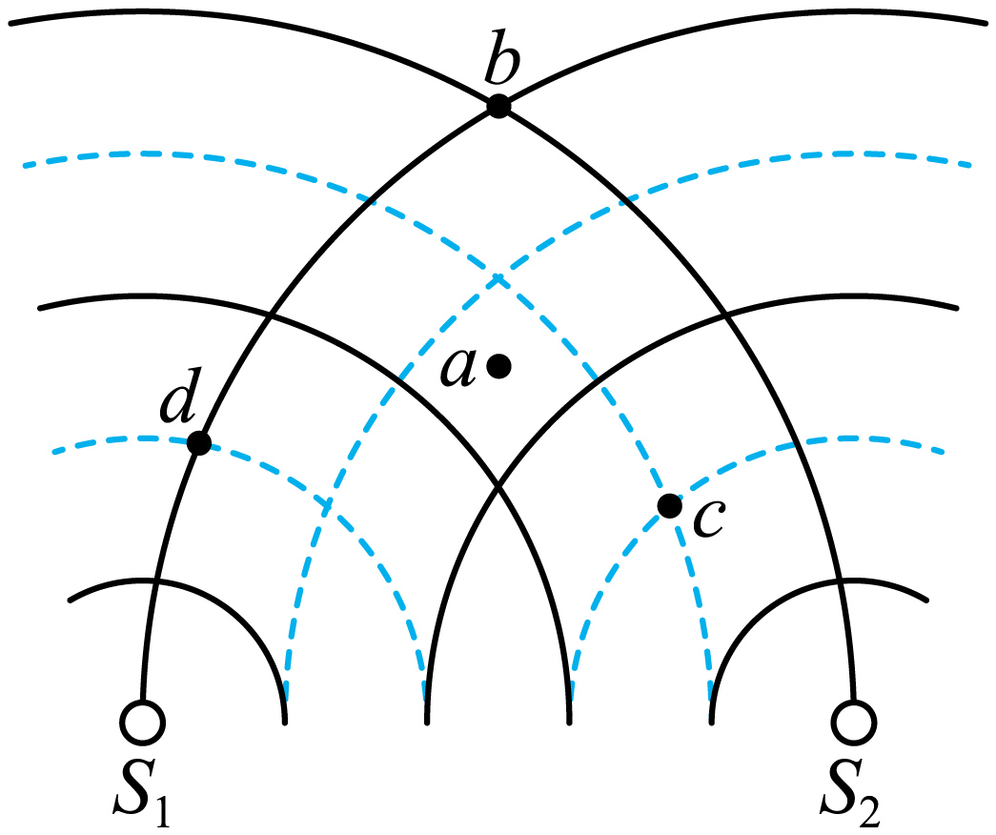
A．质点b始终处于波峰
B．质点a的振动始终加强
C．质点c的振动始终减弱
D．图示时刻，d、c两质点的竖直高度差为5cm
【答案】B
【详解】A．图示时刻，点b是波峰与波峰相遇，b点是振动加强点，是指振幅增大，位移随时间周期性变化，所以b点不是始终处于波峰，故A错误；
B．由图可知，a点处于振动加强的区域，所以a点是振动加强点，故B正确；
C．图示时刻，c点是波谷与波谷相遇，属于振动加强点，故C错误；
D．d点是振动减弱点，c点是振动加强点，质点c的振幅是10cm，图示时刻，d点的位移为0，c点处于波谷，d、c两质点的竖直高度差为10cm，故D错误。
故选B。
3．（24-25高二上·福建莆田·期末）如图所示为在同一绳上相向传播的甲、乙两列简谐横波某时刻的波形图，其中a、b是甲波上的两个点。下列说法正确的是（ ）
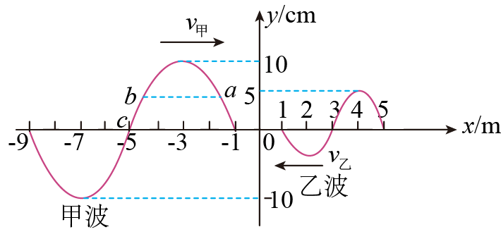
A．这两列波相遇时能发生干涉现象
B．甲波的速度$v_{甲}$和乙波的速度$v_{乙}$相等
C．质点a比质点b先回到平衡位置
D．若$v_{甲}=20\text{m}/\text{s}$，再经$t=0.15\text{s}$，位于原点的质点位移是10cm
【答案】BD
【详解】AB．在同一绳上相向传播的甲、乙两列简谐横波，由于波速是由介质决定的，所以甲波的速度$v_{甲}$和乙波的速度$v_{乙}$相等；由题图可知，甲波的波长大于乙波的波长，根据$v=λf$，可知甲波的频率小于乙波的频率，则这两列波相遇时不能发生干涉现象，故A错误，B正确；
C．甲波向右传播，根据波形平移法可知，此时质点a正向上运动，质点b正向下运动，所以质点b比质点a先回到平衡位置，故C错误；
D．若$v_{甲}=20\text{m}/\text{s}$，则$v_{乙}=20\text{m}/\text{s}$，则再经$t=0.15\text{s}$，则两列波分别传播的距离为$x=vt=3\text{m}$
根据波形平移法可知，此时由甲波在坐标原点处的质点引起的位移为10cm，乙波在坐标原点处的质点引起的位移为0，则此时位于原点的质点位移是10cm，故D正确。
故选BD。
4．（24-25高二上·安徽马鞍山·期末）如图所示为某一时刻t的波形图，实线为向左传播的简谐波，虚线为向右传播的简谐波，波长相同，以相同的速率沿相反方向在同一介质中传播，a、b、c、d、e为介质中沿波传播路径上五个等间距的质点。下列说法中正确的是（ ）
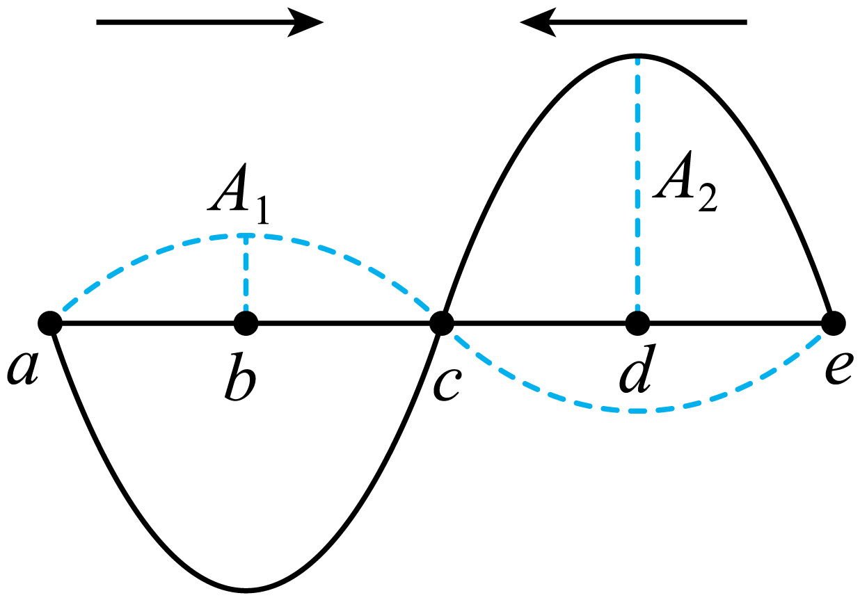
A．两列波不能形成干涉
B．t时刻质点a、c、e偏离平衡位置的距离最大
C．质点a、c、e为振动加强点
D．质点b、d为振动加强点
【答案】C
【详解】A．由图可知，两列波波长相同，速度相同，故频率相同，所以两列波可以形成干涉，故A错误；
B．t时刻质点a、c、e在平衡位置，故B错误；
CD．由图可知t时刻质点b、d处是波峰与波谷叠加处，为振动减弱点；质点a、c、e在平衡位置，且两波引起的振动方向相同，则质点a、c、e为振动加强点，故C正确，D错误。
故选C。
5．（24-25高二上·湖南常德·期末）两列简谐横波分别沿$x$轴正方向和负方向传播，两波源分别位于$x=0$和$x=14\text{m}$处，波源的振幅均为$5\text{cm}$，传播速度相同。如图所示为$t=0$时刻两列波的图像，此刻平衡位置在$x=4\text{m}$和$x=10\text{m}$的P、Q两质点刚开始振动，且$t_{1}=0.25\text{s}$时，质点P第一次到达波峰处，质点M的平衡位置处于$x=8\text{ m}$处.求：
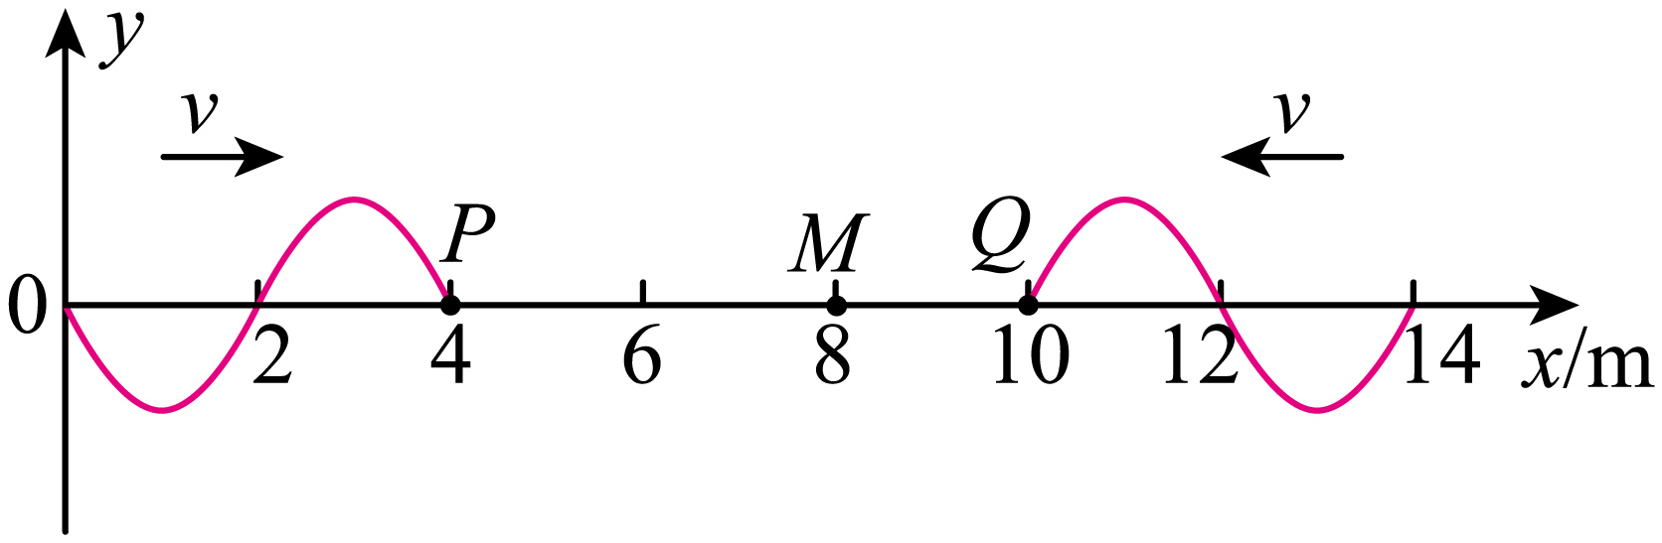
(1)简谐波的传播速度$v$；
(2)质点M第一次到达波峰所需要的时间；
(3)从$t=0$到$t_{2}=10\text{s}$内，质点M运动的路程。
【答案】(1)$4\text{m}/\text{s}$
(2)$0.75\text{s}$
(3)$10\text{cm}$
【详解】（1）$t_{1}=0.25\text{s}$时刻，质点P第一次到达波峰处，则有$t_{1}=0.25\text{s}=\frac{T}{4}$
解得周期为$T=1\text{s}$
由题图可知波长为$λ=4\text{m}$，则简谐波的传播速度为$v=\frac{λ}{T}=4\text{m}/\text{s}$
（2）由题图可知，右侧波峰第一次到达M点，质点M第一次到达波峰，则质点M第一次到达波峰所需要的时间为$Δt=\frac{Δx}{v}=\frac{11-8}{4}\text{s}=0.75\text{s}$
（3）左侧波传到M点的时间为$t_{1}=\frac{Δx_{1}}{v}=\frac{8-4}{4}\text{s}=1\text{s}$
右侧波传到M点的时间$t_{2}=\frac{Δx_{2}}{v}=\frac{10-8}{4}\text{s}=0.5\text{s}$
可知在$0∼0.5\text{s}$内，质点M不动；在$0.5∼1\text{s}$内，质点M运动了半个周期，则运动的路程为$s_{1}=2A=10\text{cm}$
$t=1\text{s}$时，左侧波传到M点使M点从平衡位置向上振动，此时右侧波使M点从平衡位置向下振动，则两列波分别在质点M的振动情况恰好相反，所以在$1∼10\text{s}$内，即质点M不动；故从$t=0$到$t_{2}=10\text{s}$内，质点M运动的路程为$s=s_{1}=10\text{cm}$
6．（24-25高二上·江苏镇江·期末）两列简谐横波分别沿$x$轴正方向和负方向传播，两波源分别位于$x=0$和$x=14\text{m}$处，波源的振幅均为$4\text{cm}$，传播速度相同。如图所示为$t=0$时刻两列波的图像，此刻平衡位置在$x=4\text{m}$和$x=10\text{m}$的P、Q两质点刚开始振动，且$t_{1}=0.5\text{s}$时刻，质点P第一次到达波峰处，质点M的平衡位置处于$x=8\text{m}$处。求：
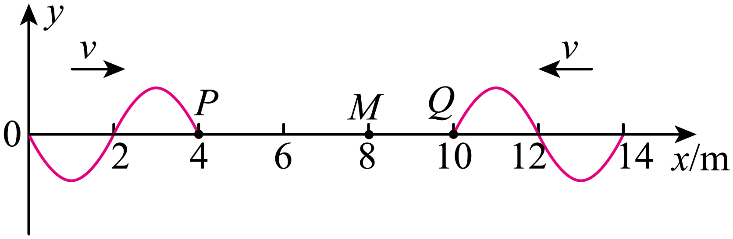
(1)简谐波的传播速度$v$；
(2)写出从0时刻开始质点P的振动方程；
(3)从$t=0$到$t_{2}=5\text{s}$内，质点M运动的路程。
【答案】(1)$2\text{m}/\text{s}$
(2)$y=4sinπt(\text{cm})$（$0≤t≤3\text{s}$）；$t=3\text{s}$后，质点P处于静止状态
(3)$8\text{cm}$
【详解】（1）由题图可知此时质点P向上振动，$t_{1}=0.5\text{s}$时刻，质点P第一次到达波峰处，则有$Δt=0.5\text{s}=\frac{1}{4}T$
解得周期为$T=2\text{s}$
由题图可知波长为$λ=4\text{m}$，则简谐波的传播速度为$v=\frac{λ}{T}=2\text{m}/\text{s}$
（2）$x=14\text{m}$处的波源的振动从$t=0$时刻传到质点P处所用时间为$t^{'}=\frac{10-4}{2}\text{s}=3\text{s}$
则在$0\sim 3\text{s}$内质点P的振动方程为$y=Asin\frac{2π}{T}t=4sinπt(\text{cm})$（$0≤t≤3\text{s}$）
当$t=3\text{s}$时，$x=14\text{m}$处的波源的振动刚好传到质点P处，此时位于$x=0$处波源的振动使质点P从平衡位置向下振动，位于$x=14\text{m}$处波源的振动使质点P从平衡位置向上振动，则质点P处为振动减弱点，且两波的振幅相等，所以$t=3\text{s}$后，质点P一直处于静止状态。
（3）从$t=0$到$t_{2}=5\text{s}$内，左侧波传到M点时间为$t_{1}=\frac{Δx_{1}}{v}=\frac{8-4}{2}\text{s}=2\text{s}$
右侧波传到M点时间为$t_{2}=\frac{Δx_{2}}{v}=\frac{10-8}{2}\text{s}=1\text{s}$
在$0∼1\text{s}$内，质点M不动，$1\text{s}∼2\text{s}$内，质点M运动半个周期，则有$s_{1}=2A=8\text{cm}$
在$t=2\text{s}$时，左侧波使质点M从平衡位置向上振动，右侧波使质点M从平衡位置向下振动，则质点M为振动减弱点，$2\text{s}∼5\text{s}$内，质点M一直处于静止状态；故$0∼5\text{s}$内，质点M运动的路程为$s=s_{1}=8\text{cm}$
错题过关
7．（24-25高二上·河南商丘·期末）根据澳大利亚广播公司2025年1月5日报道，新南威尔士州布罗肯希尔地区在30小时内发生了三次地震。某地震监测站监测到一列沿$x$轴正方向传播的简谐横波在$t=$ $2\text{ s}$时的波动图像如图甲所示，乙图是该波传播方向上某质点从$t=0$时刻开始振动的图像，$M、N$是介质中平衡位置为$x_{1}=15\text{ m}$和$x_{2}=25\text{ m}$的两个质点，下列说法正确的是（ ）
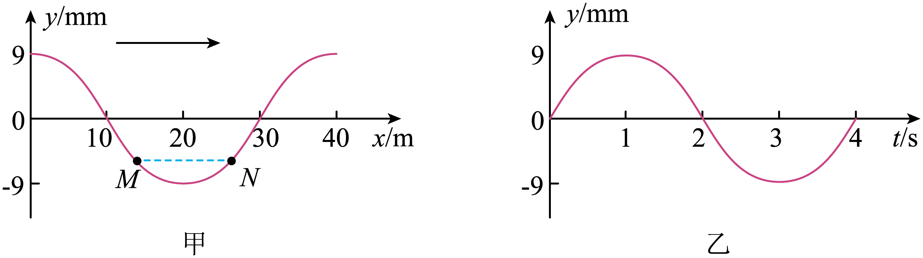
A．该波的频率为$0.25\text{ Hz}$，波速为$10\text{ m}/\text{s}$
B．在$t=2\text{ s}$时刻，$M$、$N$两质点的速度相同
C．在$0∼4\text{ s}$内，$M$质点运动的路程为$72\text{ mm}$
D．该列波在传播过程中遇到频率为$0.25\text{ Hz}$的另一列波时，可能发生干涉现象
【答案】AD
【详解】A．由图可知，该波的波长为$40\text{ m}$，周期为$4\text{ s}$，频率为$0.25\text{ Hz}$，所以波速$v=$ $\frac{λ}{T}=10\text{ m}/\text{s}$
A正确；
B．波沿$x$轴正方向传播，由同侧法可知此时$M$质点速度方向沿$y$轴正方向，$N$质点速度方向沿$y$轴负方向，B错误；
C．周期为$4\text{ s}$，在$0∼4\text{ s}$内，$M$质点运动一个周期，路程为$s=4A=4×9\text{mm}=36\text{mm}$
C错误；
D．频率相同是两列波产生稳定干涉的必要条件，所以该列波在传播过程中遇到频率为$0.25\text{ Hz}$的另一列波时，可能发生干涉现象，D正确。
故选AD。
8．（24-25高二上·江苏南京·期末）如图甲所示，在$x$轴上有两个波源$S_{1}$和$S_{2}$，两波源在纸面内做垂直于$x$轴的简谐运动，其振动图像分别如图乙、丙所示，两波源形成的机械波沿$x$轴传播的速度均为$0.25\text{m}/\text{s}$，则（ ）
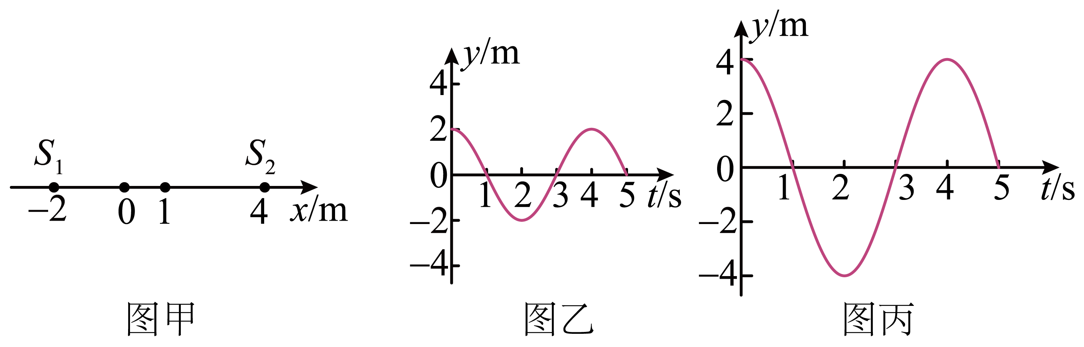
A．两波源形成的波振幅不同，不能产生干涉现象
B．$x=0$处的点为振动减弱点，振幅为$2\text{m}$
C．$x=1\text{m}$处的点为振动加强点，振幅为$6\text{m}$
D．振动减弱点的位移始终为$2\text{m}$，振动加强点的位移始终为$6\text{m}$
【答案】C
【详解】A．由图乙、图丙可知两列波的周期都为$4\text{s}$，则两列波的频率都为$f=\frac{1}{T}=0.25\text{Hz}$
可知两列波的频率相同，相位差恒定，可形成稳定的干涉现象，故A错误；
B．两列波的波长均为$λ=vT=0.25×4\text{m}=1\text{m}$
x=0点到两波源的波程差为$Δs_{0}=4\text{m}-2\text{m}=2\text{m}=\text{2}λ$
由于两波源的起振方向相同，可知x=0点为振动加强点，振幅为$A_{0}=4\text{m}+2\text{m}=6\text{m}$
故B错误；
C．x=1点到两波源的波程差为$Δs_{1}=3\text{m}-3\text{m}=0$
由于两波源的起振方向相同，可知x=1点为振动加强点，振幅为$A_{1}=4\text{m}+2\text{m}=6\text{m}$
故C正确；
D．振动减弱点的振幅为2m，位移在-2m到2m之间变化，振动加强点的振幅为6m，位移在-6m到6m之间变化，故D错误。
故选C。
9．（24-25高二上·河南驻马店·期末）一重型货车通过某大桥，在与对向车辆会车时，双方鸣笛示意，有关上述场景，下列说法正确的是（ ）
A．不同频率的声波在空气中相遇时不会叠加
B．高频声波和低频声波相遇时能发生干涉现象
C．相同条件下，频率低的声波比频率高的声波更容易发生衍射现象
D．重型货车通过某大桥时引起大桥的抖动，这一定是共振现象
【答案】C
【详解】A．不同频率的声波在空气中相遇时仍会叠加，但不能产生干涉，选项A错误；
B．高频声波和低频声波相遇时频率不同，不能发生干涉现象，选项B错误；
C．相同条件下，频率低的声波比频率高的声波波长更长，更容易发生衍射现象，选项C正确；
D．重型货车通过某大桥时引起大桥的抖动这是受迫振动，不一定是共振，选项D错误。
故选C。
10．（24-25高二上·浙江杭州·期末）如图所示，两列简谐横波分别沿x轴正方向和负方向传播，两波源分别位于$x=-0.2\text{m}$和$x=1.2\text{m}$处，两列波的波速均为$0.8\text{m/s}$，波源的振幅均为$4\text{cm}$。图为0时刻两列波的图像，此刻平衡位置在$x=0.2\text{m}$和$x=0.8\text{m}$的P、Q两质点刚开始振动，质点M、N两点的平衡位置处于$x=0.4\text{m}$和$x=0.5\text{m}$处。下列说法正确的是（ ）
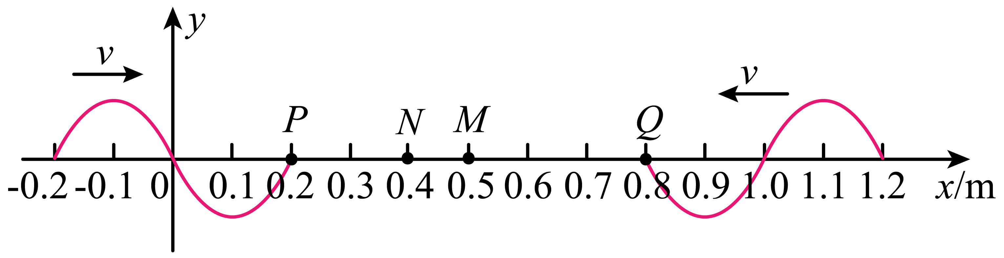
A．$t=0.75\text{s}$时，两列波在M点相遇
B．两列波在相遇后会发生干涉现象
C．$t=1.75\text{s}$时，M运动的路程为$0.44\text{m}$
D．$t=1.25\text{s}$时，N运动的路程为$0.08\text{m}$
【答案】BD
【详解】A．两列简谐波相遇在PQ的中点M，则$x_{PM}=0.3\text{m}$
设两列波经时间为t相遇，则得$t=\frac{x_{PM}}{v}=\frac{0.3}{0.8}\text{s}=0.375\text{s}$
故A错误；
B．由图可知两列波的波长均为$λ=0.4\text{m}$
根据$v=λf$
可得两列波的频率均为$f=\frac{v}{λ}=\frac{0.8}{0.4}\text{Hz}=2\text{Hz}$
根据“同侧法”可以判断，质点P起振方向沿ｙ轴负方向，质点Q起振方向也沿ｙ轴负方向，两质点的起振方向相同，所以两列波在相遇后会发生干涉现象，故B正确；
C．机械波的周期为$T=\frac{1}{f}=0.5\text{s}$
质点P、Q起振方向相同，且两质点到Ｍ的距离相等，可知Ｍ点为振动加强点，Ｍ点的振幅为${\text{A}}_{\text{M}}=4\text{cm}+4\text{cm}=8\text{cm}$
从$t=0$时刻经$Δt_{1}$时间机械波传播至Ｍ点$Δt_{1}=\frac{x_{\text{PM}}}{v}=0.375\text{s}$
由此可知，在0~1.75s时间内，质点Ｍ在$t=0.375\text{s}$从平衡位置起振，振幅为8cm，振动时间为$Δt_{2}=1.75\text{s}-Δt_{1}=1.375\text{s}=2\frac{3}{4}T$
则在0~1.75s时间内，质点M运动的路程为$s=2\frac{3}{4}×4×0.08\text{m=0.88m}$
故C错误；
D．左侧波源的振动传播到N点的时间$t_{1}=\frac{x_{\text{PN}}}{v}=\frac{0.4-0.2}{0.8}s=0.25s$
右侧波源的振动传播到N点的时间$t_{2}=\frac{x_{\text{QN}}}{v}=\frac{0.8-0.4}{0.8}=0.5s$
由图可知两波的周期均为$T=0.5s$
左波源的振动传播到N点，开始沿y轴负方向振动，有$Δt=t_{2}-t_{1}=0.25s=\frac{T}{2}$
可知右侧波源的振动传播到N点时，N点已经振动了$\frac{T}{2}$，振动的路程为$s_{1}=2\text{A}=8cm$
由图可知右侧波源的起振方向是y轴负方向，而左波源的振动传播到N点，开始沿y轴正方向振动，所以右波源的振动传播到N点后两列波在N点的振动减弱，振幅为
$$A^{'}=4cm-4cm=0cm$$
此后质点N在平衡位置，路程为零。所以从t=0到1.25s过程中原点N处质点振动的路程为$s=s_{1}+0=0.08m$
故D正确。
故选BD。
11．（24-25高二上·湖北·阶段练习）现在的智能手机大多有“双MIC降噪技术”，简单说就是在通话时，辅助麦克风收集背景音，与主麦克风音质信号相叠加来降低背景噪音，如图甲所示，通过这种技术，在嘈杂的环境中，通话质量也有极高的保证。如图乙所示是原理简化图，如图丙所示是理想情况下的降噪过程，实线表示环境噪声，虚线表示降噪系统产生的降噪声波，则下列说法正确的是（ ）
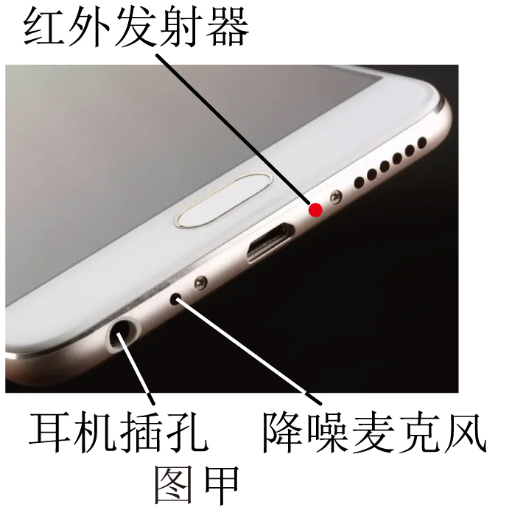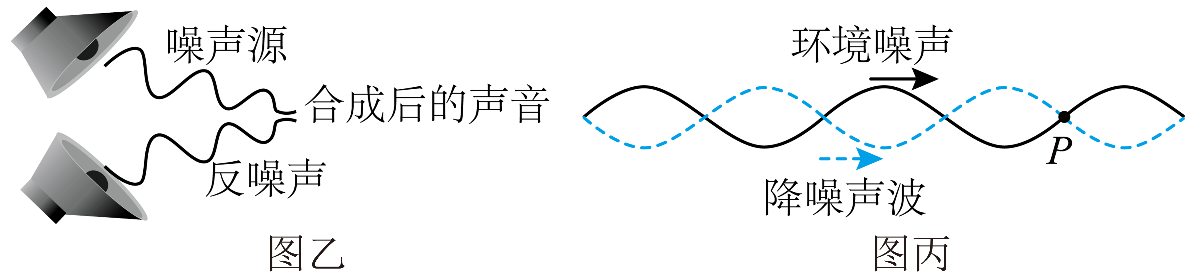
A．降噪过程应用了声波的衍射原理，使噪声无法从外面进入耳麦
B．降噪过程应用的是声波的干涉原理， P点振动减弱
C．降噪声波与环境噪声声波的传播速度大小不相等
D．降噪声波与环境噪声声波的频率不必相等
【答案】B
【详解】A．降噪过程应用了声波的干涉原理，降低环境噪声，故A错误；
B．降噪过程应用的是声波的干涉原理，两波在P点振动方向相反，P点是振动减弱点，故B正确；
C．在同一介质中声波的传播速度大小相等，降噪声波与环境噪声声波的传播速度大小相等，故C错误；
D．发生干涉的条件是频率相同，降噪声波与环境噪声声波的频率相等，故D错误。
故选B。
12．（24-25高二上·江苏徐州·期中）两波源$S_{1}$、$S_{2}$在水槽中形成的波形如图所示，其中实线表示波峰，虚线表示波谷，则（ ）
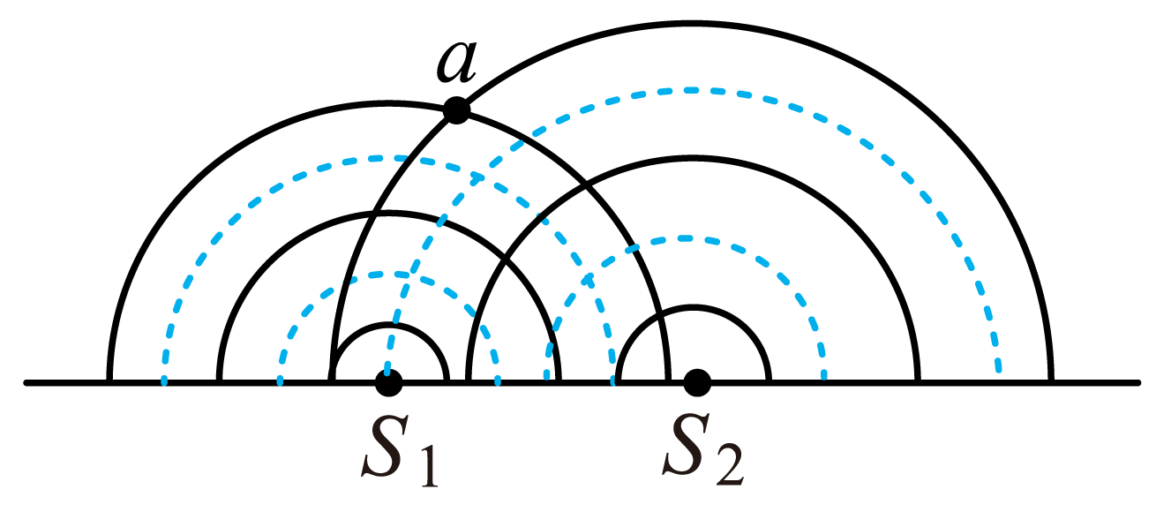
A．a点的振动始终加强 B．a点的振动始终减弱
C．在两波相遇的区域中会产生干涉 D．在两波相遇的区域中不会产生干涉
【答案】D
【详解】CD．从图中看出，两列波的波长不同，而在同一介质中不同的机械波的波速相等，根据$v=λf$，可知两列水波的频率不同，两列波的频率相同时才能发生干涉现象，故在两波相遇的区域中不会产生干涉，故C错误，D正确；
AB．因不能发生稳定的干涉现象，a点的振动不能始终加强，也不能始终减弱，故AB错误。
故选D。
13．（24-25高二上·重庆合川·阶段练习）同步振动、频率相同、振幅均为A的两列水波在水面上相遇后，在它们重叠的区域形成如图所示的图样，其中实线代表波峰，虚线代表波谷。在图示时刻，M为波峰与波峰相遇点、N为波谷与波谷相遇点、P为波峰与波谷相遇点。则以下说法正确的是（ ）
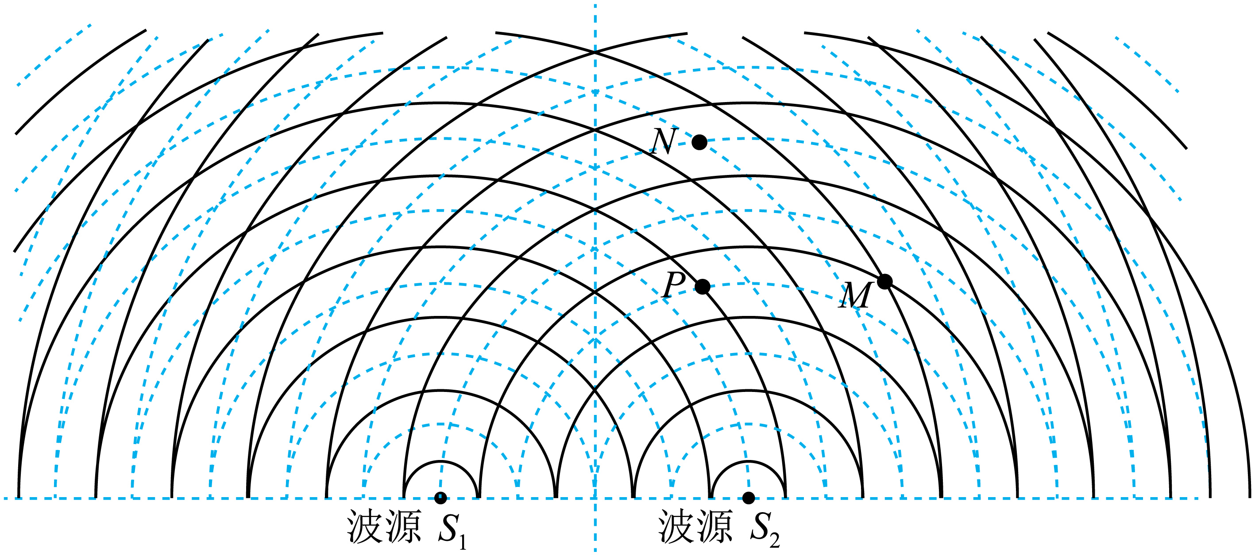
A．质点N是振动加强点，其始终处于波谷
B．质点P是振动减弱点，其振幅会随时间变化
C．质点M是振动加强点，其振幅始终等于2A
D．振动加强和减弱的区域在水面上的位置不是稳定不变的
【答案】C
【详解】A．质点N是振动加强点，其不是始终处于波谷，做振幅是2A的运动，故A错误；
B． 同步振动、频率相同、振幅均为A的两列水波相遇，P为波峰与波谷相遇点，质点P是振动减弱点，其振幅为0，故B错误；
C． 质点M是振动加强点，其振幅始终等于2A，故C正确；
D． 频率相同、振幅均为A的两列水波，振动加强和减弱的区域在水面上的位置是稳定不变的，故D错误。
故选C。
14．（24-25高二上·江苏淮安·期中）如图所示，$S_{1}、S_{2}$为两个振动情况完全一样的波源，两列波的波长都为λ，它们在介质中产生干涉现象，$S_{1}、S_{2}$在空间共形成了5个振动加强的区域，如图中实线所示。P、Q是振动加强区域中的点，下列说法正确的是（ ）
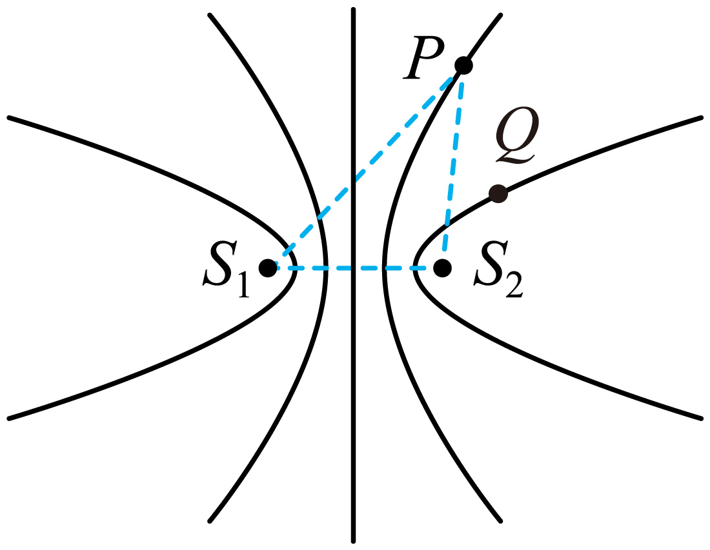
A．Q点到两波源的距离差等于$2λ$
B．$S_{1}$波在该区域传播速度更大
C．P点此时刻振动最强，过半个周期后，振动变为最弱
D．两波源之间的距离一定在3个波长到4个波长之间
【答案】A
【详解】A．由题意可知，S₁、S₂在空间共形成了5个振动加强的区域，$S_{1}、S_{2}$为两个振动情况完全一样的波源，振动加强点到两波源的距离差是波长的整数倍，图中直线上各点到两个波源的距离相等，则P点到两波源的距离差等于$λ$，Q点到两波源的距离差等于$2λ$，故A正确；
B．两列波在同一介质中传播，则传播速度相等，故B错误；
C． P点此时刻振动最强，因为$S_{1}、S_{2}$为两个振动情况完全一样的波源，P点振动始终加强，所以过半个周期后，振动仍然加强，故C错误；
D．因为S₁、S₂在空间共形成5个振动加强的区域，所以波程差大于2个波长，但又小于3个波长，所以两波源之间的距离一定在2个波长到3个波长之间，故D错误。
故选A。
15．（25-26高二上·全国·课后作业）如图所示，有两列频率相同、振动方向相同、振幅均为A、传播方向互相垂直的平面波相遇发生干涉，两列波的传播方向如图中箭头所示。图中实线表示波峰，虚线表示波谷，a为波谷与波谷相遇点，b、c为波峰与波谷相遇点，d为波峰与波峰相遇点，e、g是a、d连线上的两点，其中e为连线的中点，则下列描述正确的是（ ）
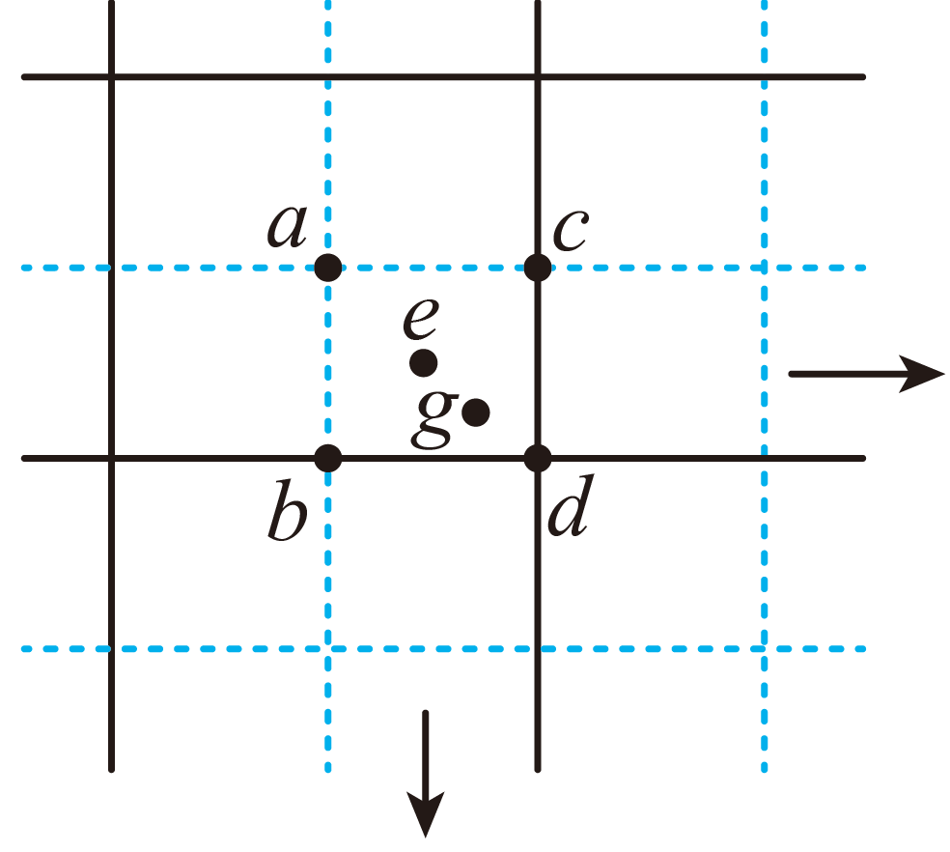
A．a、d处的质点位移始终为2A，b、c处的质点位移始终为0
B．从图示时刻经过$\frac{1}{4}$个周期，e处质点将处于波谷位置
C．e处的质点振幅为2A
D．图示时刻，g处质点正向下振动
【答案】BCD
【详解】A．由题意可知，a、d处为振动加强点，振幅为2A，但位移时刻变化，b、c处为振动减弱点，位移始终为零，故A错误；
B．根据波形的特点可知图示时刻，e正处于平衡位置，经过$\frac{1}{4}$个周期，e处质点将处于波谷位置，故B正确；
C．e点为振动加强点，振幅为2A，故C正确；
D．图时时刻，g处质点同时位于两列波传播方向波形的上坡阶段，根据“上下坡”法可知，g处质点正向下振动，故D正确。
故选BCD。
16．（24-25高二上·湖南·期中）如图所示，表示两列频率相同、振幅均为A的横波相遇时某一时刻的情况，实线表示波峰，虚线表示波谷。以下说法正确的是（ ）
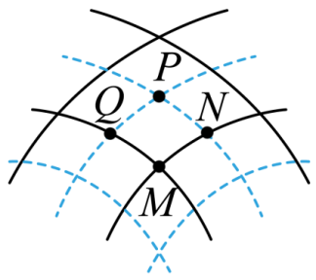
A．该时刻后，N处质点一直处于静止状态
B．该时刻后，M处质点由M向P移动
C．该时刻后$\frac{1}{4}T$内，M处质点的位移由2A减小为0
D．该时刻M处振动加强，质点速度最大
【答案】AC
【详解】A．由题图可知，N处质点是波峰与波谷叠加，所以该点是振动减弱点，且两列横波的振幅相等，则该时刻后，N处质点一直处于静止状态，故A正确；
B．M处质点只在其平衡位置上下振动，并不会随波的传播方向迁移，故B错误；
C．由题图可知，此时M处质点是波峰与波峰叠加，所以该点是振动加强点，其振幅为2A，则该时刻后$\frac{1}{4}T$，M处质点位于平衡位置，M处质点的位移由2A减小为0，故C正确；
D．该时刻M处质点是波峰与波峰叠加，是振动加强点，但该时刻M处质点处于波峰位置，质点速度最小，故D错误。
故选AC。
17．（25-26高二上·全国·课后作业）如图甲所示，均匀介质中有处于同一水平线上的OBCDEFGHI九个质点，各质点间距均为d。从t=0时刻起O、I两质点开始在竖直方向上做简谐运动，振幅均为A，振动图像分别如图乙实线和虚线所示，测得t₀时刻两振动形成的机械波相遇，则以下说法正确的是（ ）
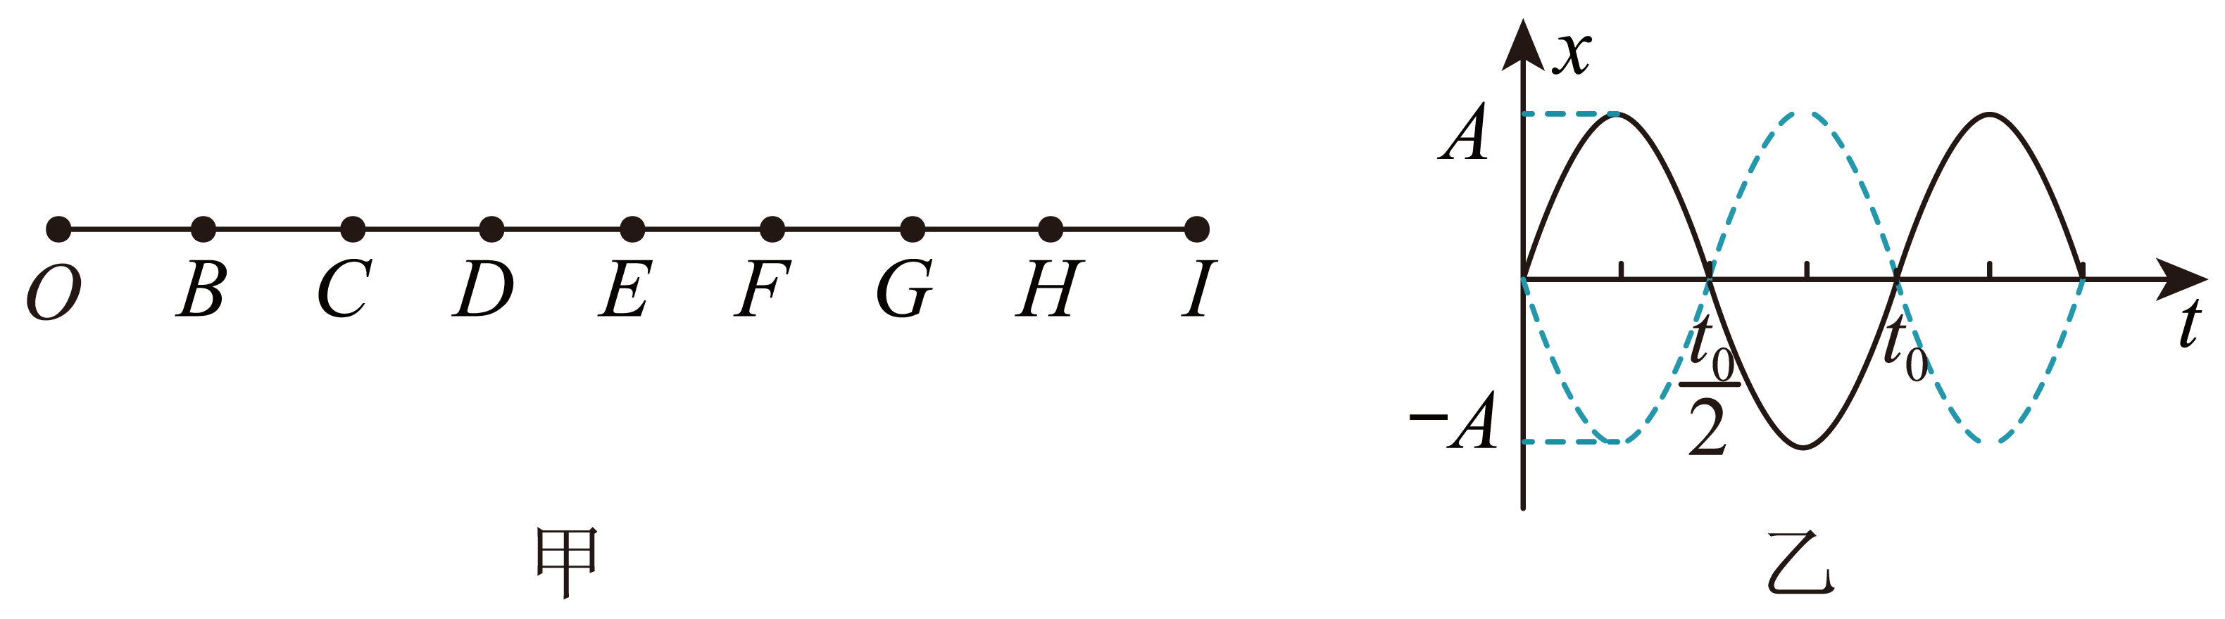
A．质点F的起振方向向上
B．最早达到-2A位移的质点为D
C．稳定后质点C、E、G的振幅为2A
D．稳定后质点C、E、G的振幅为0
【答案】BD
【详解】A．由题意可知，A点最开始向上振动，I点向下振动，结合图形可得，I质点振动的波先传递到F点，所以质点F的起振方向向下，故A错误；
B．当质点同时处于两列波的波谷时，位移为-2A，由题意可知，波的周期为t₀，且t₀时刻，两列波刚好在E点相遇，AE、EI刚好是一个波长，此时D点距离左右两波沿传播方向的第一个波谷均是半个波长，则再经过半个周期，D点同时处于两波沿各自传播方向的第一个波谷处，根据波叠加原理，质点D的位移为-2A，故B正确；
CD．根据题意及上述分析可得，波长为4d，稳定后，质点C、E、G三点到两振源的距离差分别为λ、0、λ，由于两振源振动步调相反，所以质点C、E、G三点为振动减弱点，两列波振幅相同，所以三点的位移始终为零，即振幅为0，故C错误，D正确。
故选BD。
18．（24-25高二上·海南·期末）如图所示，S₁和S₂是两相干水波波源，它们振动同步且振幅相同，振幅A=10cm。实线和虚线分别表示在某一时刻它们所发出的波的波峰和波谷。已知两列波的波长均为5cm，A、B、C三质点的平衡位置在同一直线上，且B点为AC连线的中点。下列说法正确的是（ ）
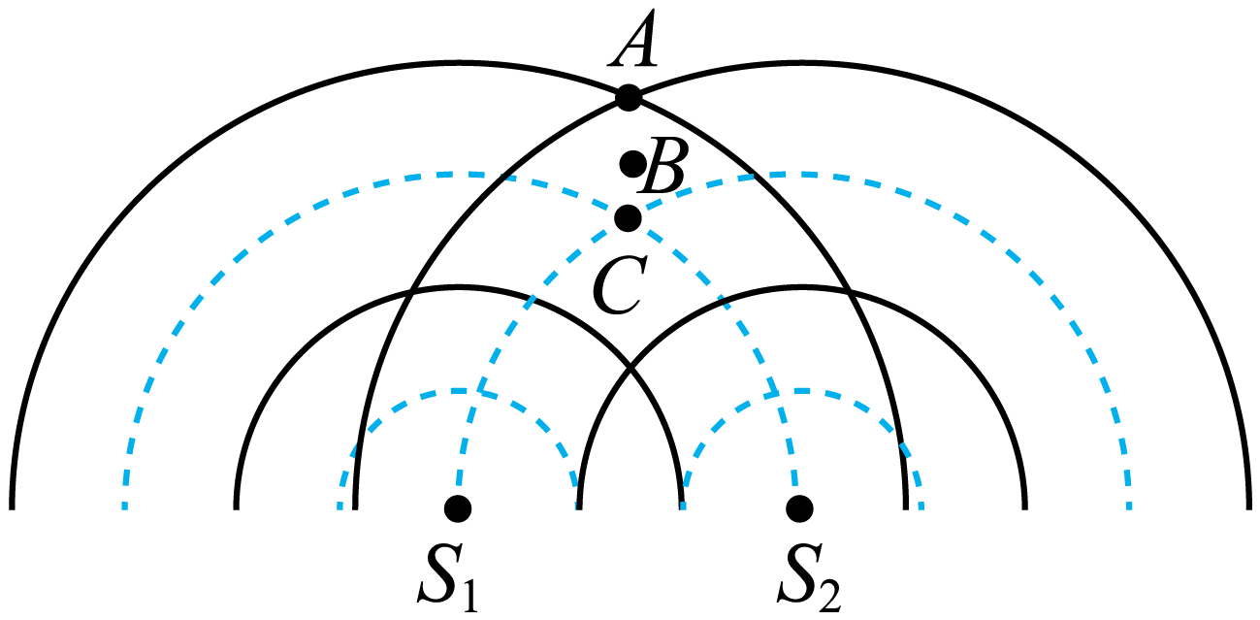
A．A点处于振动最弱的区 B．B点处于振动最弱的区
C．此时A、C两点的竖直高度差为40cm D．再经过半个周期，质点A的位移为零
【答案】C
【详解】A．A点处于峰峰相遇点，则振动加强，即为振动最强的区，选项A错误；
B．因C为谷谷相遇点，也是振动加强，可知B点振动加强，即B点处于振动最强的区，选项B错误；
C．此时A、C两点的竖直高度差为4A=40cm，选项C正确；
D．再经过半个周期，质点A到达波谷，则此时的位移为-2A，选项D错误。
故选C。
19．（24-25高二上·山东日照·期末）在水面上相距30m处有两个波源S₁、S₂，t=0时开始沿y轴方向振动，两波源发出的波在水面上形成稳定的干涉图样。t=4s时，两波源S₁、S₂之间第二次出现如图所示的波形，下列说法中正确的是（ ）
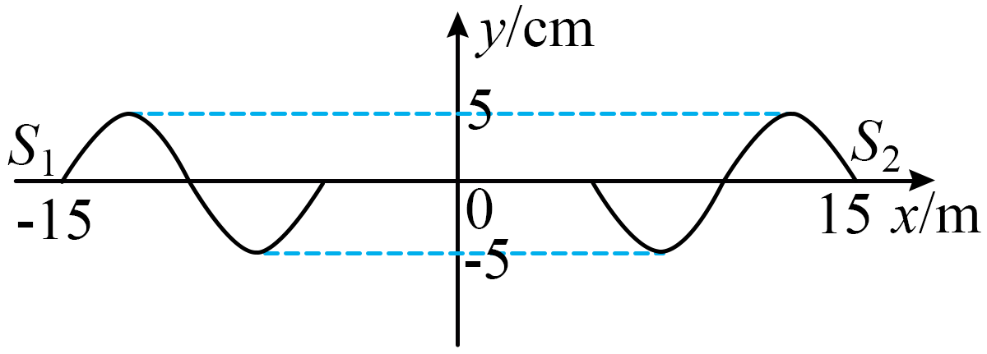
A．两个波源的起振方向均沿y轴正方向
B．波的传播速度为2.5m/s
C．0~4s的时间内，x=0处的质点通过的路程为20cm
D．x轴上相邻振动加强点的间距为10m
【答案】C
【详解】A．通过观察图像，根据上下坡法，可知$S_{1}$的起振方向和$S_{2}$的起振方向均沿y轴负方向，故A错误；
B．由题可知，t=4s时，两波源S₁、S₂之间第二次出现如图所示的波形，故周期为2s，两列波在中间互相抵消一个波长，则波长为$λ=\frac{30}{3}\text{m}=10\text{m}$
故波速为$v=\frac{λ}{T}=5\text{m}/\text{s}$
故B错误；
C．两波传到O点的时间为$t=\frac{Δx}{v}=\frac{15}{5}\text{s}=3\text{s}$
因两列波波长、频率、相位都相同，会产生干涉现象，根据分析，可知x=0处的质点是振动加强点，从$3\text{s}-4\text{s}$，即$t=\frac{T}{2}$时间内，O点处的质点从平衡向下返回到平衡位置向上，故x=0处的质点通过的路程为20cm，故C正确；
D．两列波波长、频率、相位都相同，会产生干涉现象，已知两波源的坐标分别为$-15\text{cm}$和$15\text{cm}$，设两波源间的两点分别为相邻的振动加强点，坐标分别为$x_{1}$、$x_{2}$，则振动加强点的路程差满足$Δx_{1}=\left(15+x_{1}\right)-\left(15-x_{1}\right)=2x_{1}=nλ$，$Δx_{2}=\left(15+x_{2}\right)-\left(15-x_{2}\right)=2x_{2}=\left(n+1\right)λ$
解得$x_{1}=\frac{nλ}{2}$，$x_{2}=\frac{\left(n+1\right)λ}{2}$
所以两相邻振动加强点的间距为$Δx=x_{2}-x_{1}=\frac{1}{2}λ=5\text{m}$
故D错误。
故选C。
20．（24-25高二上·上海·期末）如图所示为某一时刻波源S₁、S₂在水槽中形成的水波，其中实线表示波峰，虚线表示波谷，已知两列波的频率相同，振幅相同，则下列说法正确的是（ ）
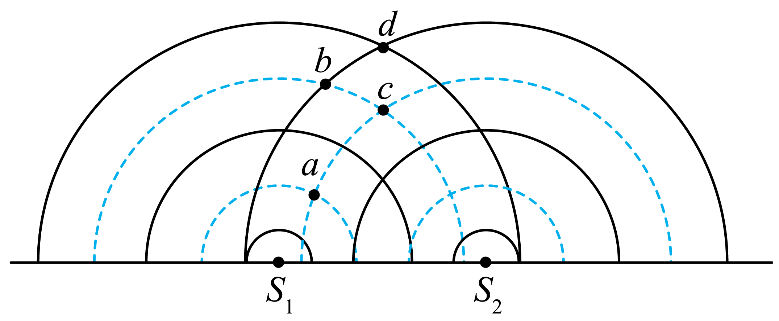
A．这两列波的波长相同，在两波相遇的区域中会产生干涉
B．a、c、d三点位移始终最大，等于两列波的振幅之和
C．a、c、d三点的振动始终加强，b点的振动始终减弱
D．从此刻再经过四分之一个周期，a、b、c、d四点的位移均为零
【答案】ACD
【详解】A．在同一介质中波速相同，因为两列波的频率相同，所以波长一定相同，在两波相遇的区域会发生干涉，故A正确；
BC．此刻a、c、d三点位移最大，等于两列波的振幅之和，在这些点两列波引起的振动总是相互加强的，质点的振幅最大，但位移是时刻在变化，不是始终最大，在b点是两列波波峰和波谷相遇点，两列波引起的振动总是相互减弱的，质点的振幅最小，振动始终减弱，故B错误，C正确；
D．从此刻再经过四分之一个周期，a、b、c、d四点的位移均为零，此时刻四点处于平衡位置，故D正确。
故选ACD。
21．（2025·山东青岛·模拟预测）如图甲所示，t=0时刻，位于x=1m处的波源S从平衡位置开始向下运动，形成一列向左传播的简谐横波。t=5s时，该波传播到原点O，$0<x<1\text{m}$区间内某质点A在0~5s的振动图像如图乙所示，y轴处放置一个竖直反射面，该波传播到y轴即被反射，反射前后波发生了π大小的相位突变，反射后两列波相遇发生干涉。x=0.2m处为振动减弱点。下列说法正确的是（ ）
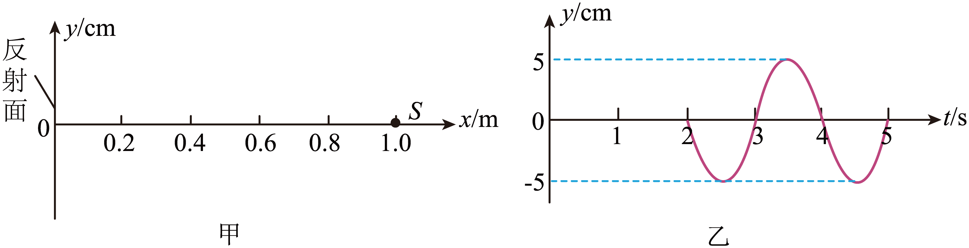
A．该波波长$λ=0.2\text{m}$
B．A点的平衡位置坐标为$x=0.6\text{m}$
C．在$0<x<1\text{m}$区间内共有5个振动加强点
D．当该波传播到原点时，波源经过平衡位置向下运动
【答案】BC
【详解】A．根据题意可知，波速为$v=\frac{x}{t}=\frac{1}{5}\text{m/s}$
由图可知，周期为2s，所以$λ=vT=0.4\text{m}$
故A错误；
B．由图可知，质点A经过2s开始振动，即该质点的平衡位置距离波源为0.4m，则A点的平衡位置坐标为$x=0.6\text{m}$
故B正确；
C．由于波传播到y轴即被反射，反射前后波发生了π大小的相位突变，即两列发生干涉的波振动步调相同，若振动加强，需满足$-1<2n⋅\frac{λ}{2}<1$
解得n=-2，-1，0，1，2
即在$0<x<1\text{m}$区间内共有5个振动加强点，故C正确；
D．当该波传播到原点时，需要5s，即2.5T，所以波源经过平衡位置向上运动，故D错误。
故选BC。
做错原因分析
22．（24-25高二上·四川绵阳·期中）下列说法正确的是（ ）
A．在干涉现象中，振动加强点的位移总比减弱点的位移要大
B．单摆在周期性外力作用下做受迫振动，其振动周期与单摆的摆长有关
C．火车鸣笛向我们驶来时，我们听到的笛声频率将比声源发声的频率高
D．当水波通过障碍物时，若障碍物的尺寸与波长差不多，或比波长大得多时，将发生明显的衍射现象
【答案】C
【详解】A．振动加强减弱是指加强减弱振幅，振动加强点的位移不一定比减弱点的位移大，故A错误；
B．受迫振动的振动周期与外力的周期相同，故与单摆的摆长无关，故B错误；
C．根据多普勒效应，火车鸣笛向我们驶来时，我们听到的笛声频率将比声源发声的频率高，故C正确；
D．当水波通过障碍物时，若障碍物的尺寸与波长差不多，或比波长小得多时，将发生明显的衍射现象，故D错误。
故选C 。
23．（24-25高二上·海南·期末）下列说法正确的是（ ）
A．障碍物的尺寸一定时，波的波长越小衍射会越明显
B．潜水艇利用声呐探测周围物体的分布情况，是利用波的折射原理
C．波发生折射时，波的频率不变，但波速发生变化
D．湖中鸣笛的快艇驶近游客的过程中，游客听到的声波频率与该波源的发声频率相比会变小
【答案】C
【详解】A．根据波的衍射原理，当障碍物尺寸一定时，波的波长越长，越容易绕过障碍物，衍射现象就越明显，而不是波长越小衍射越明显，故A错误；
B．潜水艇利用声呐探测周围物体分布情况，是利用了波的反射原理 ，通过接收反射回来的声波来获取信息，并非波的折射原理，故B错误；
C．波发生折射时，波从一种介质进入另一种介质，波的频率由波源决定，不会发生改变；而不同介质中波速不同，所以波速会发生变化，故C正确；
D．依据多普勒效应，当湖中鸣笛的快艇驶近游客时，两者距离减小，游客接收到的声波频率会比波源的发声频率大，而不是变小，故D错误。
故选C。
24．（24-25高二上·河南·期末）下列关于机械波的说法中，正确的是（ ）
A．某一频率的声波，从空气进入水中时，波长和波速均增大
B．产生多普勒效应的原因是波源的频率发生了变化
C．在一个周期内，介质的质点所通过的路程等于波长
D．发生干涉现象时，介质中振动加强点，位移始终最大
【答案】A
【详解】A．某一频率的声波，从空气进入水中时，频率不变，波速增大，根据$λ=fv$可知，波长增大，故A正确；
B．产生多普勒效应的原因是波源与观察者之间发生相对运动，波源的频率并不变化，观察者接收到的频率变化，故B错误；
C．在一个周期内，介质的质点所通过的路程与波长无直接关系，故C错误；
D．波的干涉现象中，振动加强点指的是振幅最大的点，位移在不断变化，并非总是最大，故D错误。
故选A。
25．（24-25高二上·黑龙江·期末）如图，一列简谐横波沿x轴正方向传播，图中的实线和虚线分别为t=0和t=0.3s时的波形图。已知该简谐波的周期大于0.3s．关于该简谐波，下列说法不正确的是（ ）
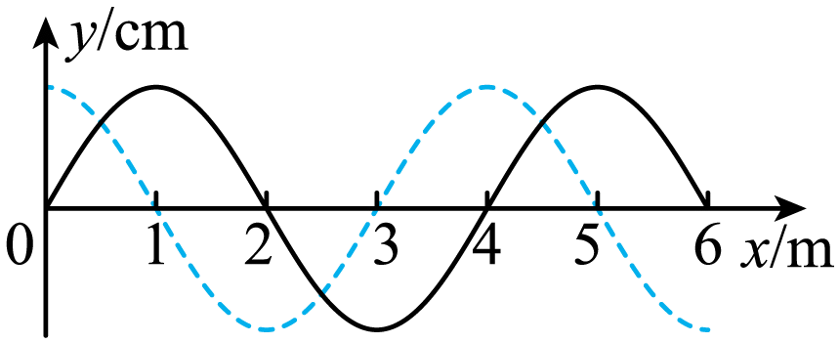
A．周期为1.2s
B．波速为10m/s
C．x=4m处的质点在t=1.5s时位于波峰
D．若位于x=10m处的观察者沿x轴负方向靠近波源，则接收到的简谐波的频率大于2.5Hz
【答案】A
【详解】A．从波形图可看出从实线到虚线传播的时间为$Δt=\left(n+\frac{3}{4}\right)T=0.3\text{s}$
因为该简谐波的周期大于0.3s，可得周期$T=0.4\text{s}$
A错误；
B．从图中可知波长为$λ=4\text{m}$，根据$v=\frac{λ}{T}$
可得$v=10\text{m/s}$
B正确；
C．x=4m处的质点在t=0时刻位于平衡位置，且向$y$轴负方向振动，由于$\frac{t}{T}=\frac{1.5\text{s}}{0.4\text{s}}=3\frac{3}{4}$
可知x=4m处的质点在t=1.5s时位于波峰，C正确；
D．该波的频率为$f=\frac{1}{T}=2.5\text{Hz}$
根据多普勒效应可知当波源和观察者相互靠近，接收到的简谐波的频率大于波发出的频率，D正确。
选不正确的，故选A。
26．（24-25高二上·江苏无锡·期末）如图所示为沿x轴负方向传播的一列简谐横波在$t=0$时刻的波形图，其波速为$10\text{m}/\text{s}$，振源在$x=5\text{m}$处。下列说法中正确的是（ ）
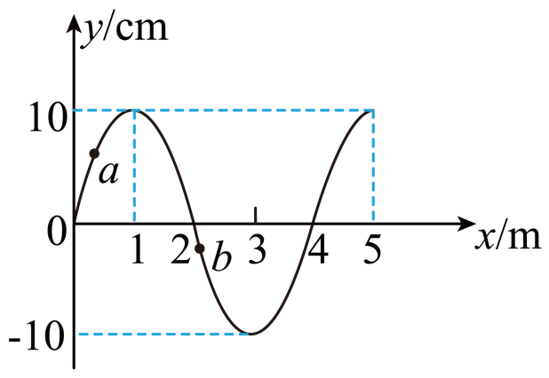
A．振源的振动频率为4Hz
B．从$t=0$时刻开始，质点b比质点a先回到平衡位置
C．从$t=0$时刻开始，经0.5s时间$x=3\text{m}$处质点向x轴负方向迁移0.5m
D．若观察者从$x=2\text{m}$处沿x轴向负方向运动，则接收到波的频率可能为1Hz
【答案】D
【详解】A．由波速、波长、周期和频率的关系有$T=\frac{λ}{v}$，$T=\frac{1}{f}$
解得T = 0.4s，f = 2.5Hz
故A错误；
B．质点a离平衡位置较远，$t=0$时刻，质点a向上运动，质点b向下运动，则a先回到平衡位置，故B错误；
C．质点在平衡位置往复运动，不随波移动，故C错误；
D．波源不动，观察者沿x轴负方向运动，与波的传播方向相同，所以他接收到波的频率可能小于波的频率，则接收到波的频率可能为1Hz，故D正确。
故选D。
27．（24-25高二上·广东河源·期末）关于下列四幅图中的现象，相关解释或推断正确的是（ ）
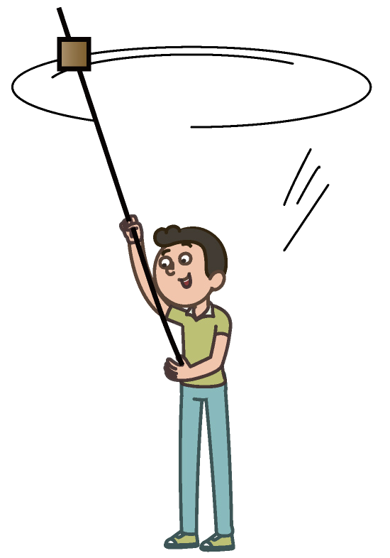 | 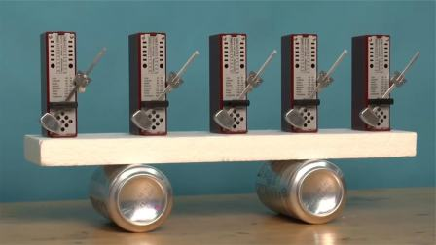 | 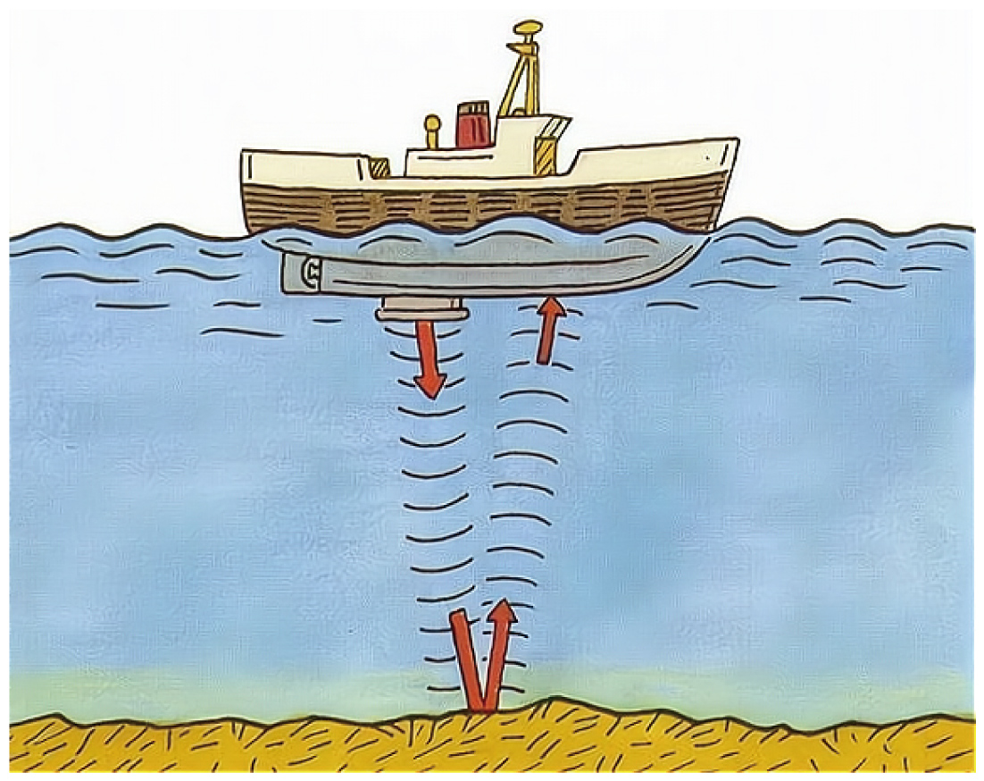 | 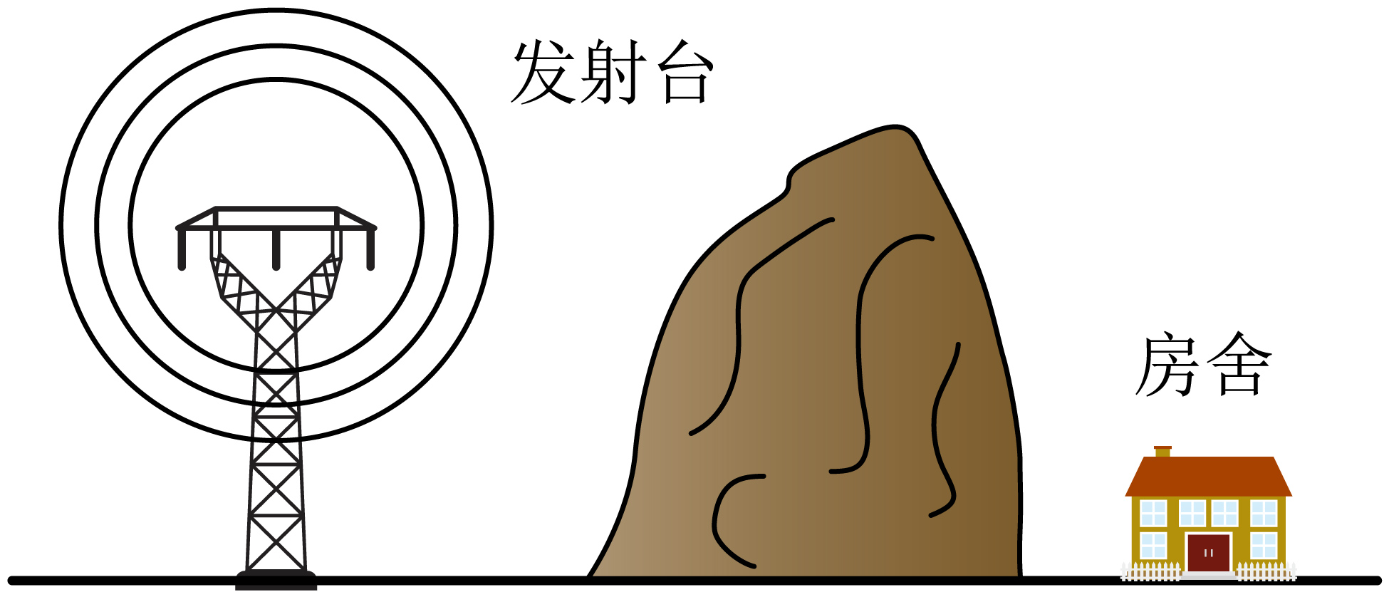
甲：某同学用轻杆把蜂鸣器举起在头顶上快速旋转，在几米处外会听到它的音调时高时低的变化 | 乙：将五个振动频率不同的节拍器先后放在两个易拉罐架起的木板上，一段时间后，发现它们的振动频率相同了 | 丙：渔船常用回声探测器发射的声波探测水下鱼群与障碍物 | 丁：在大山后面的房舍里听广播（波长$\text{1m}$至$\text{100m}$）和看电视（波长$\text{1m}$至$\text{3m}$），听广播效果更好
A．图甲中听到音调时高时低的原因是发生了干涉现象
B．图乙中后放上木板的节拍器做受迫振动，最后发生共振现象
C．图丙中探测器发出的声波与鱼群的反射波相遇一定会发射干涉现象
D．图丁中听广播效果好的原因是广播信号传播的更快
【答案】B
【详解】A．甲图中听到音调时高时低的原因是多普勒效应，A错误；
B．乙图中后放上木板的节拍器做受迫振动，最后发生共振现象，B正确；
C．根据多普勒效应可知。探测器接收到的回声频率与被探测物相对探测器运动的速度有关，而两列声波发生干涉的条件是频率相等，所以两列声波相遇时，不一定发生干涉，C错误；
D．丁图中听广播效果好的原因是广播信号的波长长，更容易发生衍射现象，D错误。
故选B。
28．（24-25高二上·江西新余·期末）振动和波存在于我们生活的方方面面，关于下列几幅图片描绘的情景分析正确的是（ ）
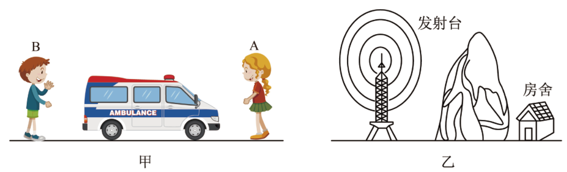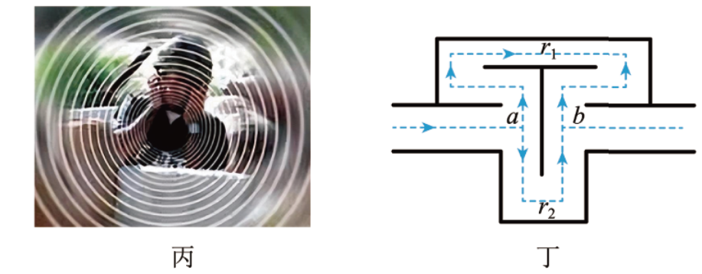
A．图甲救护车向右运动的过程中，A、B两人听到警笛声的频率相同
B．图乙要在大山后面的房舍内收听到广播，发射台发出的信号的波长越短，效果越好
C．图丙在发射载人宇宙飞船时，火箭要产生较强的超低频振动，由于该频率与人体内脏和身躯的固有频率接近，所以容易使人体器官发生共振，造成人体器官的损伤
D．图丁是干涉型消声器的结构示意图，波长为$λ$的同一声波通过上下两通道后相遇的路程差应该为$\frac{λ}{2}$的偶数倍
【答案】C
【详解】A．根据多普勒效应可知，甲救护车向右运动的过程中，A听到警笛声的频率大于救护车发出的警笛声的频率，B听到警笛声的频率小于救护车发出的警笛声的频率，则A、B两人听到警笛声的频率不同，故A错误；
B．障碍物或孔的尺寸比波长小或跟波长相差不多，波将发生明显的衍射现象，图乙要在大山后面的房舍内收听到广播，发射台发出的信号波长越长效果越好，故B错误；
C．图丙在发射载人宇宙飞船时，火箭要产生较强的超低频振动，由于该频率与人体内脏和身躯的固有频率接近，所以容易使人体器官发生共振，造成人体器官的损伤，故C正确；
D．根据波的干涉，波长为$λ$的声波通过上下两通道后相遇的路程差应该为$\frac{λ}{2}$的奇数倍，故D错误。
故选C。
29．（2025·云南曲靖·一模）2024年10月26日18时23分，云南省曲靖市宣威市（北纬26.09度，东经104.40度）发生了3.0级地震，震源深度10千米。某地池塘水面上的杂草也随波振动起来，已知杂草可视为质点，其做简谐运动的图像如图所示，该波从$t=0$时刻开始沿x轴方向振动，$t=3$s时传播到$x=4.5$km处，下列说法正确的是（ ）
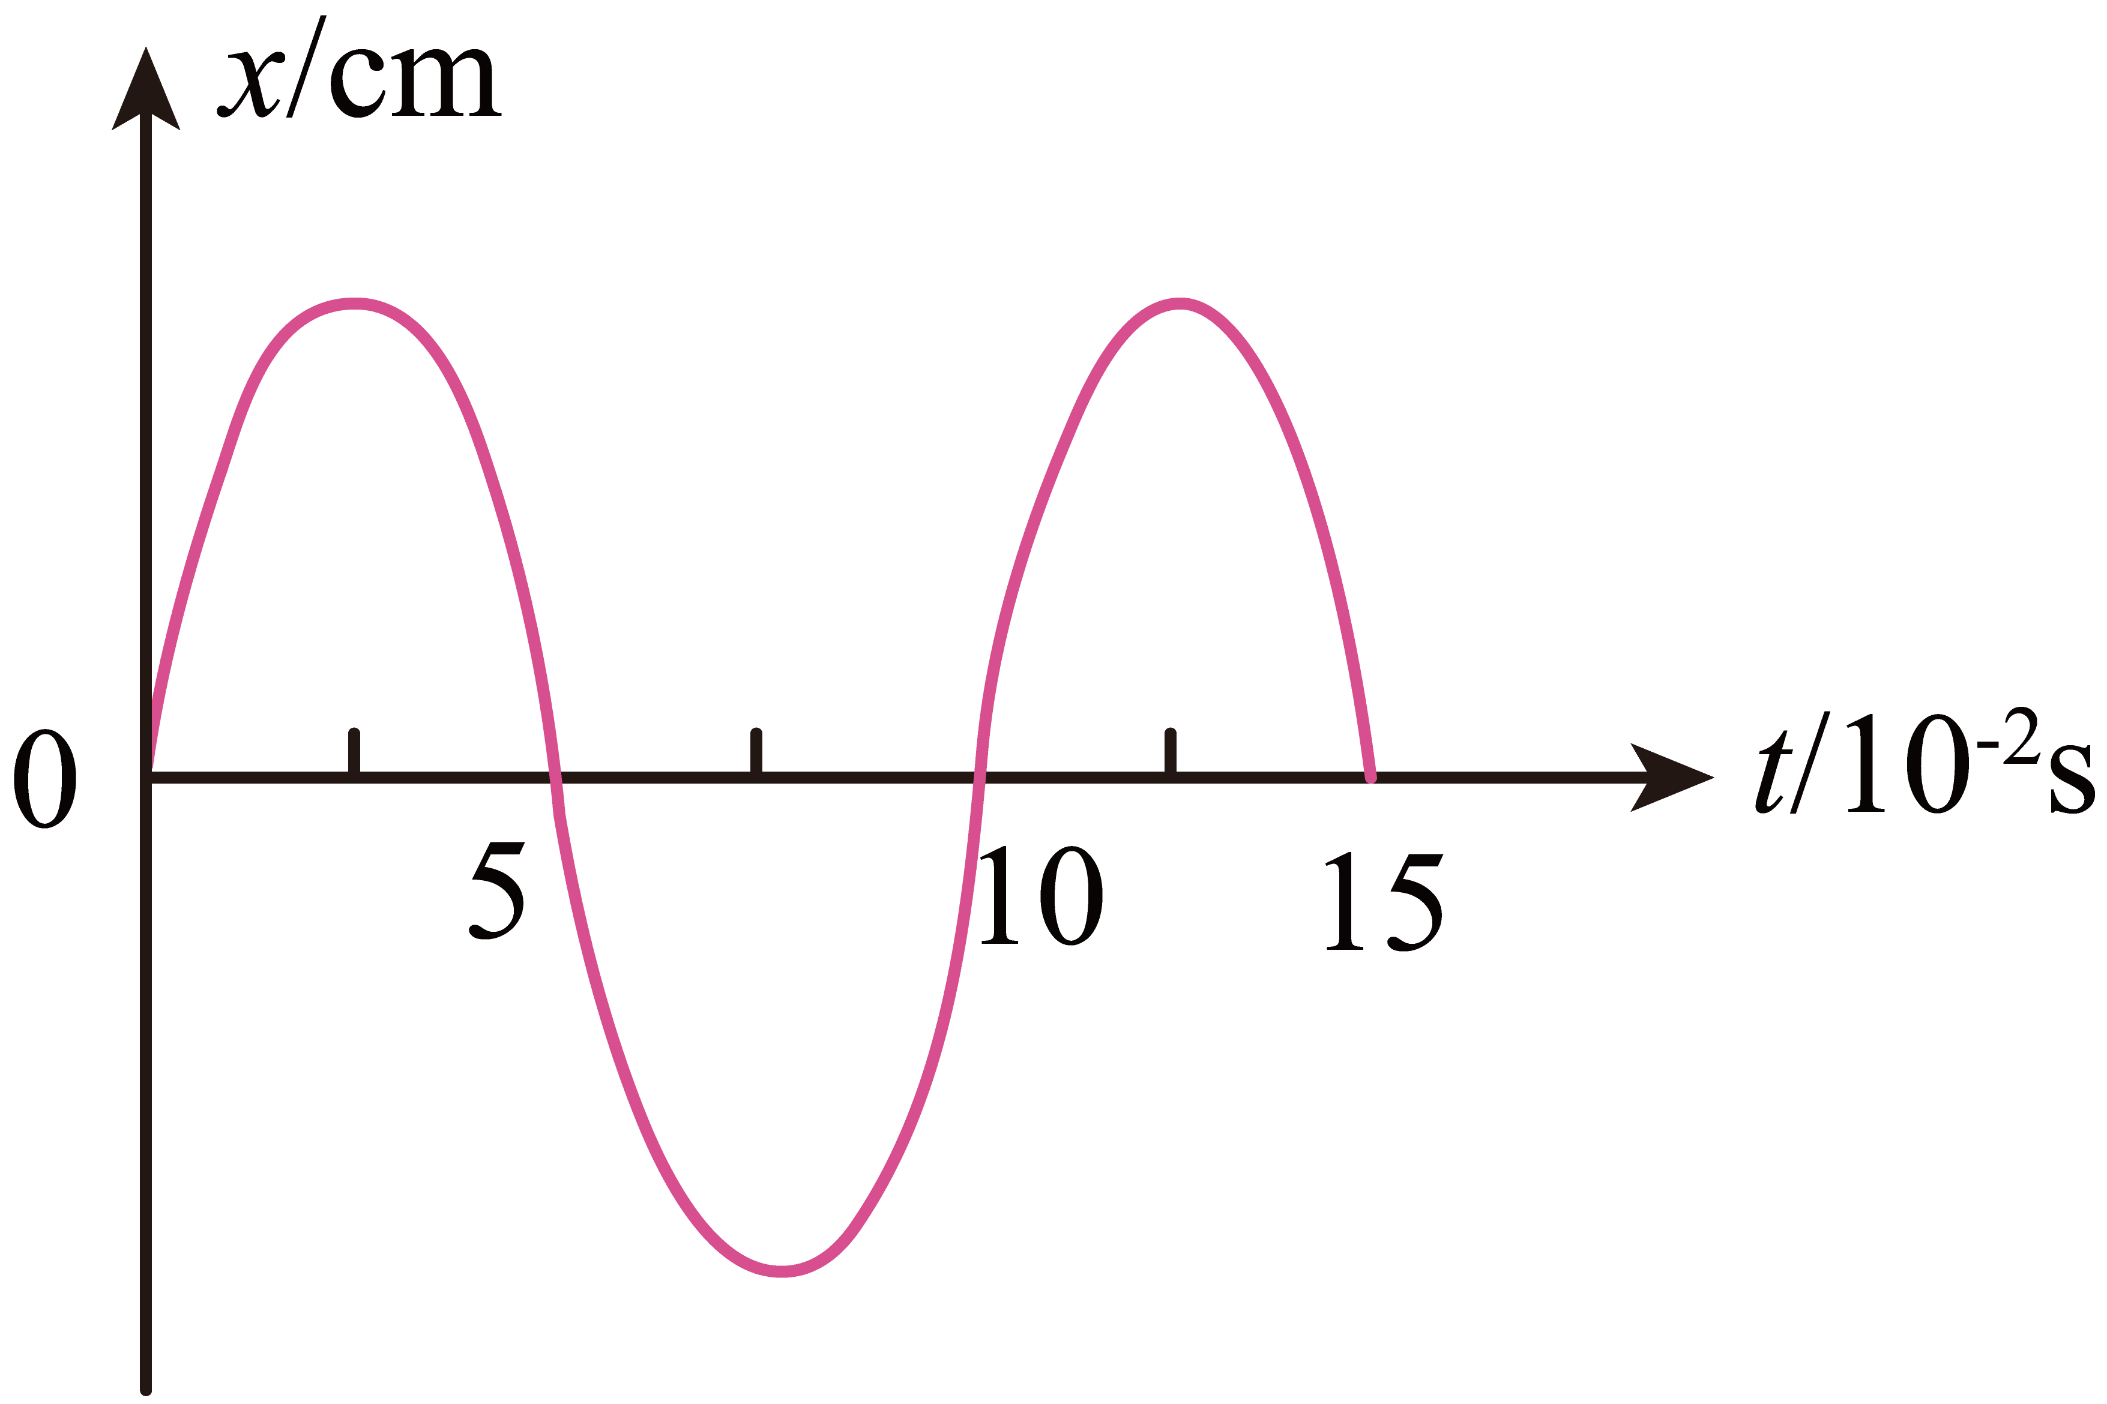
A．该波的波速为1km/h
B．该波不能绕过宽度为100m的障碍物
C．$t=8$s时，该波传播到$x=24$km处
D．假如在$x=-2$km处有一传感器向x轴负方向移动，其接收到的波的频率小于10Hz
【答案】D
【详解】A．该波的波速为$v=\frac{x}{t}=\frac{4500}{3}\text{m/s}=1500\text{m/s}$
选项A错误；
B．该波波长为$λ=vT=1500×0.1\text{m}=150\text{m}$
可知该波能绕过宽度为100m的障碍物，选项B错误；
C．$t=8$s时，该波传播的距离$x=vt=1500×8\text{m}=12\text{km}$
选项C错误；
D．该波的频率为$f=\frac{1}{T}=10\text{Hz}$
假如在$x=-2$km处有一传感器向x轴负方向移动远离波源，根据多普勒效应可知，其接收到的波的频率小于10Hz，选项D正确。
故选D。
30．（24-25高二上·江苏苏州·期末）用发波水槽演示多普勒效应原理的波纹示意图如图所示，图形关于x轴对称分布，波源以固定频率振动并以恒定速度移动，下列说法正确的是（ ）
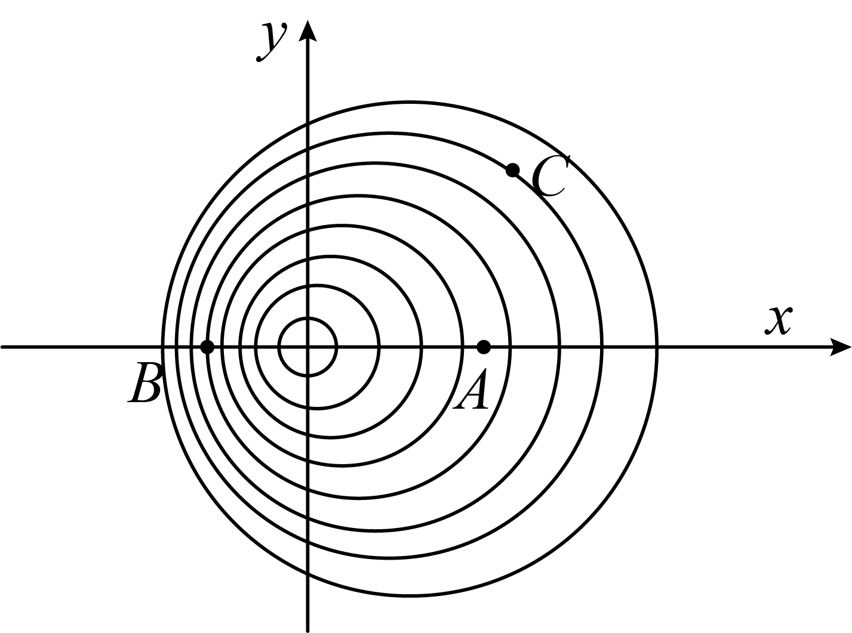
A．A处波速小于B处波速
B．波源向x轴正方向运动
C．在C处观测到的频率小于振源的振动频率
D．若波源不动，持续提高振动频率也会显示图示现象
【答案】C
【详解】A．机械波传播速度与介质有关，A处、B处位于同一介质，故波速相等，故A错误；
BC．在B处单位时间内接收到的波面比A处多，则在B处观察到的频率比在A处观察到的频率高，因此波源向x轴负方向运动，在C处观测到的频率小于振源的振动频率，故B错误，C正确；
D．若波源不动，持续提高振动频率也不会显示图示现象，因为没有多普勒效应，故D错误。
故选C。

